چكيده
در عصر حاضر از انوع طراحي نوري براي ايجاد روشنايي روزمره استفاده مي شود كه قسمتي از اين طراحي نوري در اختيار طراحان گرافيك قرار گرفته است.
امروزه نور در زمنيه ي گرافيك چنان تنوعي يافته است كه كمتر كسي را مي توان يافت كه براي تبليغات محيطي از نور پردازي استفاده نكرده باشد. اما طراحان زيادي هستند كه تجربه و آگاهي لازم را در مورد خصوصيات و ويژگي هاي نور ندارند. اين مسئله باعث مي شود كه ايده هاي خلاقانه آنها به هنگام استفاده و اجرا جلوه ي واقعي خود را نداشته باشد. بنابر اين بهتر است كه طراح قبل از شروع نور پردازي با ويژگي هاي و خصوصيات نور و تجهيزات آن آشنا شود تا نور بتواند باعث خلق يك اثر هنري شده و جلوه ي خود را به طور معجزه آسا نشان دهد.
در اين تحقيق سعي شده است كه طراحان با نور پردازيها و كاربرد آنها در تبليغات و استفاده درست از وسايل نور پردازي در جايگاه مناسب با خصوصيات خاص آن آشنا شده و در رشته ي كاري خود حضور مثبت يابند و كارهاي نفس به جا گذارند.

كليات تحقيق
مقدمه
همراه با رشد جمعيت و نوآوري هاي جديد در عرصه علم و صنعت، نياز به تبليغات روز به روز افزايش يافته است. و با وجود ظهور تكنولوژي ، قابليت هاي متعددي در اين زمينه به وجود آمده است.
انسان همواره در كوشش متعادل ساختن زندگي و طبيعت از طريق خلق آثار هنري بوده است.
موندريان مي گويد : زمانيكه طبيعت و انسان به تعادل برسند هنر از بين خواهد رفت و اصولاً هر چه زمان جلوتر برود، نارسائيها و عدم تعادل اشياء موجود در طبيعت بيشتر خواهد شد.
اين انسان است كه با استفاده از اختيارات خود به طبيعت نظم و هماهنگي مي دهد و در آن تنوع ، تعادل و انگيزه ايجاد مي كند. مثلاً وقتي تابش يك نور يا يك رنگ انسان را متاثر مي سازد احساس او را بر مي انگيزد و او را دگرگون مي كند. اين دگرگوني هم مي تواند جنبه مثبت داشته باشد و هم منفي.
او مي تواند نورها و رنگهايي را انتخاي كند كه مطابق اميال و سلايق او باشد و بدينوسيله يك تعادل و توازن در طبيعت به وجود آورد. تا به اين تعادل و توازن تضادهاي منفي طبيعتي را بالان دهد تا انسان راحت زندگي كند، و در زندگي خود احساس آرامش نمايد.
فرض كنيد در نور پردازي يا نقاشي فضاي يك بيمارستان از يك نور يا رنگ غلط و منفي استفاده شود. طبعاً نمي توان در چنين جايي انتظار بهبودي و سلامت بيماران را داشت.
امروز طراحان با استفاده از وسايل و طراحي نور پردازي ، آثار خود را به نتيجه مطلوب مي رسانند و به آنها جلوه خاص مي بخشند.
بطور كلي نورپردازي در عصر حاضر در گرافيك محيطي از اهيمت خاص برخوردار است و شركت هاي سازنده تجهيزات آن در پي رقابت با يكديگر هستند و هر روز كالاي جديدي را به بازار عرضه مي كنند، كه يك طراح بايد با ويژگي هر يك از اينها آشنا شود.
در اين تحقيق طراح مي تواند ضمن آشنايي با جنبه هاي فيزيكي و روانشناختي نور، با نور پردازي متداول و تجهيزات آن آشنا شود و بادرك ضرورت يادگيري به سراغ آن برود.
بيان موضوع
نور و پرتو هاي آن از ويژگي هاي بسيار بالايي برخوردار هستند. كه از اين ويژگي مي توان در نور پردازي داخلي يا خارجي، يك ساختمان، يك خيابان يا يك شهر استفاده كرد.
نور از دو جنبه مورد بررسي قرار مي گيرد:
جنبه فيزيكي و جنبه روانشناختي
در جنبه فيزيكي نور مي توان با خصوصيات نور و پرتوهاي آن آشنا شد و عكس العمل پرتوها را مورد بررسي قرار داد. و دانستن اين موضع كه نور بر خط مستقيم حركت مي كند، ويژگي مهمي است كه مي تواند به طراحي كمك زيادي بكند.
و اما جنبه روانشناختي؛ نور را از نظر تاثير آن بر روي جسم و روح انسان و اثراتي كه يك نور مي توان داشته باشد مورد تحقيق قرار مي گيرد.
استفاده از تكنولوژي جديد باعث رشد روز افزون كالاها و محصولات نور پردازي شده است.
استفاده از انواع لامپ ها، پرژكتورها، فناوري جديد وديو پروژكتورها، LED , LCD ها باعث شد در تبليغات محيطي تحول بسيار زيادي پيش بيايد ، يك طراح گرافيك بايد خصوصيات آنها را بشناسد و از آنها در جايگاه ويژه كار خود استفاده نمايد.
اهداف تحقيق
هدف از ارائه اين تحقيق :
- آشنايي با ويژگي هاي نور.
- تاثيرات روانشناختي نور بر روي انسان.
- منابع نور طبيعي و مصنوعي.
- طراحي صحيح نور پردازي در مكان هاي خاص.
- آشنايي با وسايل و تجهيزات نور پردازي.
- كاربرد آنها در تبليغات محيطي.
- استفاده درست و مناسب از وسايل و تجهيزات نور پردازي در جايگاه مناسب.

اهميت و ضرورت موضوع
شناخت خصوصيا ت فيزيكي و روانشناختي نور و همچنين استفاده از تجهيزات آن در عصر حاضر از اهيمت و ضرورت خاصي برخوردار است، زيرا شناخت هر يك از اين خصوصيات و استفاده صحيح و به جا باعث مي شود در ارزش و كيفيت كار ما اثر گذار باشد، اين مسئله باعث مي شود كه طراح در اجراي طراحهاي خود با در نظر گيري همه جوانب به كار خود بپردازد.

تعريف اصطلاحات و واژه ها
Dpi : تعداد نقاط جوهر بر هر اينچ
Matrix يا ماتريس، يك شبكه ساده براي تامين شارژ پيكسل هاي موجود روي نمايشگر
LCD:liquid crystal display
LED: light emitting diodes
DLP:digital light proeessing

پيشينه تحقيق
نور و انواع آن
نور منبع اصلي حجم است . به طوريكه سطوح يك بعدي را مي توان بوسيله سايه روشن كردن سه بعدي كرد . حتي احجامي را كه به صورت برجسته هستند برجسته تر نشان داد و به آنها حالت سه بعدي قويتري داد . به عبارت ديگر منبع اصلي تمام احجام موجود در طبيعت نور است . و حتي سطوح تك بعدي را نيز مي توان به وسيله نور سه بعدي نشان داد .
آيا مي دانيد نور خورشيد حدود چهار هزار برابر بيشتر از نور ماه مي باشد و حدود يك ميليون برابر بيشتر از نور يك ستاره ء با نور خيلي زياد است ؟ در هنگام غروب آفتاب به علت نور كمي كه در فضا وجود دارد يك غمي در انسان بوجود مي آيد ، انگار چيزي را از دست مي دهد .
اگر منبع نور نزديك شئ اي قرار بگيرد سايه هاي عميقي در شئ ايجاد مي شود . اگر اين فاصله دورتر شود آن توناليته و ارزشهاي رنگي كمتر است و حالت سايه روسنها بيشتر است.
در كارهاي گرافيكي بيشتر از دو رنگ متضاد سياه و سفيد استفاده مي شود .اما اگر خواسته باشيم اين تضاد را كمتر كنيم از حالتهاي مختلف رنگ خاكستري استفاده مي كنيم. تأثير نور بر سطح نرم ، شفاف و براق كاملاً متفاوت است . به عنوان مثال سطوح براق نور را منعكس مي كنند و سطوح خشن اين حالت را ندارد . اصولاً خشونت بافتهاي خشن مثل گوني ، درخشندگي را تعديل و كاهش مي دهد . در مواقعي كه در يك اثر هنري كنتراسها زياد هستند اين نور و سايه يك حالت دراماتيك در آثار هنري به وجود مي آورد .
در تئوري، نور خورشيد و نور لامپ الكتريكي هر دو به يك جور حركت مي كنند: با خطوطي مستقيم و از منبع خود ساطع مي شوند. اما نور طبيعي از فاصله اي بسيار دورتر از نور مصنوعي به ما مي رسد. خورشيد ميليون ها مايل با مدل فاصله دارد در حاليكه لامپ الكتريكي چند متر بيشتر از آن فاصله ندارد.
با توجه به اين حقيقت ما مي توانيم بگوييم كه:
- رشته هاي نور طبيعي به صورت موازي با هم حركت مي كنند.
- رشته هاي نور مصنوعي به صورت شعاعي حركت مي كنند.
به همين دليل شكل سايه ها در نور طبيعي و نور مصنوعي با هم تفاوت دارند.

زاويه ديد ما از مدل به ما مي گويد كه شكل سايه تحت تأثير پرسپكتيو تغيير مي كند. اين تغيير پرسپكتيوي را پرسپكتيو سايه مي نامند.
در پايين صفحه ما مي توانيم يك صحنه را از زواياي مختلفي ببينيم. ابتدا از زاويه ديد بالا به مدل نگاه مي كنيم، ما سايه ها را تقريباً تخت مي بينيم و اينها ديگر تحت تأثير پرسپكتيو قرار نمي گيرند .در دومي با نزديك شدن ديد به سطحي كه مدل روي آن قرار دارد سايه ها كوچكتر به نظر مي رسند و ميل پيدا مي كنند كه باريك شوند زيرا به پرسپكتيو مي روند.
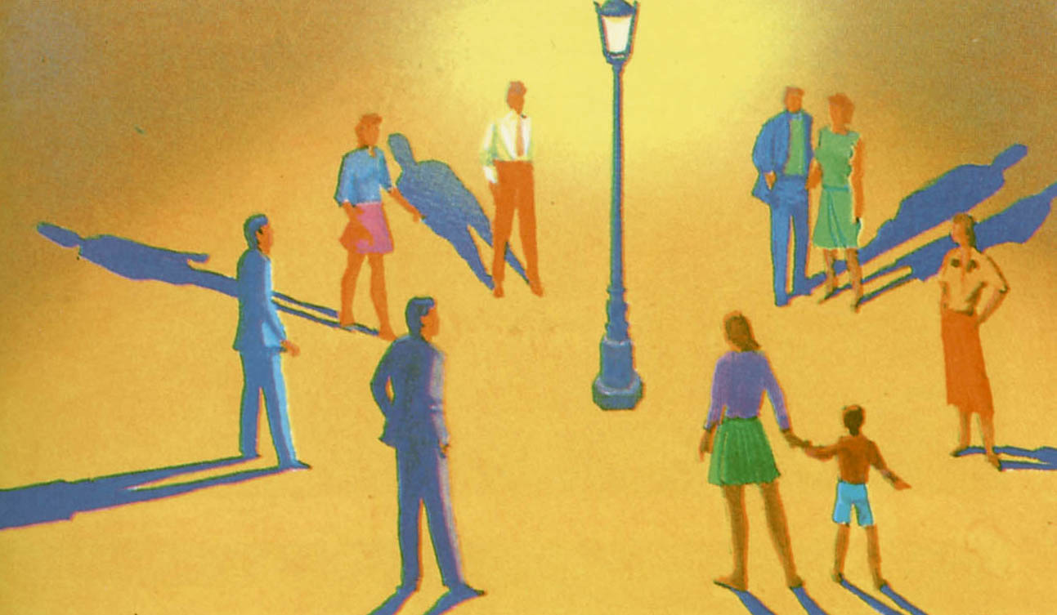

شكل 1- پرسپكتيو سايه
تأثيرات نور :
نور يكي از مهمترين عناصر بصري است . بسياري از طراحان و معماران در طرحهاي خود سعي در استفاده بهينه از منابع نور و نحوه تابش آن دارند .حتي در خريد و فروش منازل مسكوني نيز جهت تابش نور يك عامل بسيار مهم در قيمت خانه محسوب مي شود . زيرا روشن بودن اتاق ، شادي و نشاط آورده و كم بودن نور حالت غم و در خود فرو رفتن و افسردگي مي آورد .
در بررسي آثار هنري نيز به خوبي مشهود است كه نور بيشترين حس را در آثار هنري ايجاد مي كند . اوج احساسات عاطفي هنرمندان به وسيله نور به تصوير كشيده شده است . مثلاً آنها براي نشان دادن حالتهاي غم يا شادي در عضلات صورت انسان از جمله تابش نور بهره مي گيرند . همچنين هنرمندان براي اينكه حجم اشياء را نشان دهند و از حالت يك بعدي اشياء به طبيعت اصلي آنها كه داراي بعد و فرم است بروند، از وجود جنبه هاي مختلف نور بهره مي برند . به عنوان مثال وقتي نور به صورت سطح به احجام كروي تابانده شود مسطح به نظر مي رسند .
با كمي دقت در اطراف مي توانيد احجام و فرمهاي بسيار زيادي را بيابيد كه به علت نور پردازي غلط و يا قرار گرفتن در جاي نا مناسب زيبايي آنها به چشم نمي آيد . زيرا نور پردازي نا مناسب ، زيبايي را از بين برده و بافت ها را مسطح نشان مي دهد . در حاليكه نور پردازي مناسب باعث مي شود احجام سه بعدي به نظر برسند و نيز سه رنگ مختلف در اين ابعاد به وجود آيد و بافت ها نيز زيباتر به نظر مي آيد حتي وقتي حجم مورد نظر يك رنگ واحد يا يك بافت واحد داشته باشد . يكي از پايه گذاران سبك كلاسيك رامبراند بوده است كه روي مبحث نور و تأثيرات آن بر سوژه تحقيقات زيادي انجام داده است.

تأثير نور بر روي جسم انسان:
يكي از دانشمندان كه در زمينه نور تحقيقات بسيار كرده ، يك نظريه اي دارد كه مي گويد :
نور در زندگي بشر نه تنها منبع روشنايي بلكه يك نيروي فيزيكي قدرتمند است كه بر بسياري از تزيينات داخلي يا تركيبات داخلي بعضي از فعاليت هاي متابوليك مثل توليد مثل و حيات سلولها و دست آخر حتي بر ريتم زندگي تأثير مي گذارد . نور همه جا يافت مي شود و اگرچه كاملاً بي خطر نيست اما قابل كنترل است .
نوردر ماهيچه هاي بدن انسان تغييراتي به وجود مي آورد . نور مادون قرمز به درون بافتهاي بدن رسوخ مي كند . نورها داراي انواع مختلفي هستند . امروزه با استفاده از اشعه ايكس و عمل پرتو نگاري مي توان ارزيابي تغييرات درون بدن را بررسي و ارزيابي نمود . نور ماوراء بنفش فقط به صورت سطحي برروي پوست تأثير مي گذارد . اگر چه تأثيرات آن بسيار حياتي است . نابينايان تأثيرات نور را بيشتر از طريق پوست درك مي كنند . نور حتي گاهي از طريق جمجمه به مغز نيز نفوذ مي كند . اگر شدت نور مرئي به حد كانوني قوي باشد مي تواند از پوست ، بافتهاي زير پوستي، ماهيچه ها و حتي اندامهاي داخلي عبور كند . اين قمست به چند مورد از تأثيرات مستقيم و قابل درك نور بر بدن انسان اشاره اي مي كنيم .
فرض كنيد اگر يك چراغ مطالعه اي به صورت مستقيم به چشم انسان بتابد به ويژه به هنگام مطالعه خستگي و ناراحتي ايجاد مي نمايد . منبع نور در هنگام مطالعه بايد از پشت ميز يا بر روي سطح ميز تابانده شود و جهت نور مخالف جهت حركت و سمت داشته باشد . در ديگر فعاليتهاي داخلي بدن نيز مانند پخت و پز ، جهت تابش نور و قرارگيري منبع آن از اهميت فراواني برخوردار مي باشد . در اينجا نور نبايد از پشت سر به سطح بتابد .
با حركت منابع نوري مي توان تضادهاي بسيار جالبي در چيدمان داخلي خانه ايجاد كرد . معمولاً براي تشديد ابعاد يك شئ مي توان از يك فريم يا قاب ، با نور موضعي به حالت استوانه اي استفاده كرد . نور پردازيهايي كه تضادهاي شديد ايجاد مي كنند باعث خميدگي و ناراحتي چشم مي شود . در صورت وجود نور طبيعي حدالامكان از نورهاي مصنوعي استفاده نكنيد .
زيبايي يك اثر هنري در نتيجه تركيب عناصر مختلف شكل گرفته است . به گونه اي كه جدا نمودن هر يك از آنها موجب تخريب اثر مي شود . شناخت و آگاهي انسان از طبيعت مديون شناخت وجود نور است . نور عاملي است كه باعث شناخت و رويت اجسام در طبيعت مي گردد . بدون نور زندگي وجود نخواهد داشت.
نور تأثير بسزايي در سلامتي و رشد و نمو انسان دارد . امروزه در علوم پزشكي براي بيماران از نور و تشعشعات نوري استفاده مي كنند .

ارزش و زيبايي نور :
يك اثر هنري را زماني مي توان زيبا دانست كه در آن مجموعه عناصر با هم به صورت مطلوبي تركيب شده باشند . مجموعه عناصر يعني عناصر تجسمي و عناصر بصري . اين عناصر رابايد به صورت جزء به جزء جدا از هم مد نظر داشت و اين اجزاء در نهايت كل را بوجود مي آورند وباعث ايجادوحدت در فضا مي شوند . بنابراين زيبايي تعاريف و معاني مختلفي دارد . وقتي مي خواهيم براي يك محيط نور را طراحي و اجرا كنيم بايد نوع كاربري و استفاده فضا را در نظر بگيريم . دقت دركار بري فضا در درجه اول اهميت قرار دارد . مرحله دوم تعيين منابع نورهاي طبيعي آن محيط است . مرحله سوم مشخص كردن و تعيين اشياء و عناصر چيدمان داخلي فضا است . فرض كنيد مي خواهيد چگونگي نور پردازي اتاق نشيمن را طراحي كنيد از جمله عناصر اين اتاق مبلمان موجود در اتاق است كه در مورد آن بايد به بافت ، رنگ و جنس دقت نمود به طور كلي در مورد عناصر موجود در فضاي داخلي بايد عوامل جنس ، بافت و رنگ مشخص باشند . به عبارت خلاصه تنوع ديداري اشياء بايد مشخص باشد .
گاهي تضادها و كنتراسها رااز لحاظ سياه و سفيد بودن يا به عبارت بهتر از لحاظ رنگ بررسي مي كنند وگاهي آنها را از لحاظ نوع بافت (مثل نرمي و زبري ) بررسي مي كنند . كنتراست ممكن است از لحاظ و تنوع سادگي مطرح مي شود . مجموعه اين عناصراست كه دست به دست هم مي دهند و زيبايي را بوجود مي آورند . وقتي انسان اين عناصر را به هم ربط مي دهد و يك وحدتي بين آنها ايجاد مي كند به طوريكه از اجزاء يك كل درست مي شود
از انجام اين كار لذت مي برد و زيبايي را درك مي كند . به عنوان مثال وقتي در يك اثر هنري تنوع و پيچيدگي وجود دارد چون نياز به تفكر بيشتري براي فهم مطلب است ، كار زيباتر به نظر مي رسد .
وقتي كاربرد وسايل و نوع آنها مشخص شد بايد بين آنها اولويت بندي نمود . يعني مشخص مي كنيم كه كدام وسيله براي ما مهمتر از بقيه مي باشد و همين طور تا آخر.
هرچه ابعاد يك شكل بزرگتر باشد فرم آن نيز زيباتر خواهد بود . جابجايي اشياء از زواياي مختلف باعث ايجاد بعد در اشياء شده و باعث مي شود اشياء دو بعدي يا سه بعدي به نظر برسند . البته زماني يك شيء دو بعدي يا سه بعدي به نظر برسند . البته زماني يك شيء سه بعدي ديده مي شود كه رأس آن كاملاً مقابل بيننده باشد و زواياي آن به موازات چشم بيننده نباشد . به طوريكه زوايا از چشم بيننده فرار كنند و به عمق بروند به وسيله نور مي توان سه بعدي بودن اشياء را تقويت يا تضعيف نمود .

منابع روشنايي
خورشيد منبع روشنايي است . در خانه بوسيله پنجره از اين منابع نوري بهره مند يم شويم . دومين منبع نور پس از خورشيد آتش مي باشد از انواع وسايل قديمي مي توان از پيه سوز ، شمعدان ، چلچراغ اشاره كرد . پس از كشف نيروي برق توسط اديسون روشنايي برق جايگزين وسايل قديمي شد . امروزه انواع وسايل روشنايي ، مانند لوسترهاي متنوع سقفي و ديواري – لامپ هاي شمعي – چراغ هاي ثابت سقفي و ديواري كه نور را بصورت مخفي پخش مي كنند استفاده مي شود .

منابع نور مصنوعي
از انواع ديگر لامپها مي توان به مهتابي يا فلورسنت اشاره كرد كه به صورت خطي يا دايره اي در اندازه هاي مختلف توليد مي شود . مي توان اشاره كرد كه منابع مختلف بسيار زيادي نور مصنوعي را بوسيله قاب هاي مختلف بوجود بياوريم . لازم بذكر است كه لامپهاي مهتابي بسيار كم مصرف بوده و استفاده ازآنها مقرون به صرفه مي باشد . لامپ هاي هالوژن را براي زيبايي قاب هايي كه تنوع شكلي و رنگي دارند عرضه مي كنند كه نور آنها بسيار زيبا مي باشد . لامپ هاي هالوژن در دو نوع با ترانس و بدون ترانس در بازار عرضه مي شوند. از معايب لامپ هاي هالوژن بدون ترانس اين است كه مصرف زيادي دارند و زودتر مي سوزند . امابدليل نداشتن ترانسكاربرد آنها بيشتر و مقرون به صرفه تر مي باشد .

انواع لامپ ها
لامپهاي دوار- كروي :
اين لامپها به صورت دوار مركز يك محيط را روشن مي كنند.

لامپهاي خطي
اين لامپها ممكن است كه سرتاسر فضاي ديوار را بپوشاند مثل لامپ فلورسنت. اين لامپها به صورت خطي فضا را روشن مي كنند و يا به صورت سطحي . به طوريكه تمام فضاي سقف به صورت مربعهاي 50×50 مشبك است و لامپها پشت طلقهايي هستند كه سرتا سرفضا را روشن مي كنند .
نورهاي خطي : اين نورها به صورت مستقيم در طول اتاق كار گذاشته مي شوند و طول و عمق اتاق را بزرگتر نشان مي دهند .

نورهاي نقطه اي
اين نور ها داخل فريلهايي پيچيده مي شوند . اين لامپها معمولاً در سقف كار گذاشته مي شوند و به صورت نور نقطه اي مستقيم با زاويه هستند .

لامپ هاي كم مصرف
امروزه به منظور رعايت مسائل بهداشتي اقتصادي و جلوگيري از مصرف فوق العلاده انرژي ،استعمال بسيار توصيه مي شود .
از خصوصيات لامپ هاي كم مصرف، نور زياد ، مصرف كم و عمر طولاني آنها مي باشد. اما اين نوع لامپها از انواع ديگر لامپها گرانتر هستند

جنبه هاي فيزيكي و روانشناختي نور
از نظر مدل و نورپردازي دو جنبه اصلي در نور وجود دارد. از اين دو جنبه يكي فيزيكي و ديگري روانشناختي است.
نور با جنبه فيزيكي خود به ما امكان مي دهد تا فرم و اندازة شيء را درك كنيم.
نور با جنبه روانشناختي خود وسيله با ارزشي براي بيان است.
نوري كه مدل دريافت مي كند به ما مي گويد كه از شكل هاي تخت درست شده است يا منحني، كروي، مقعر يا چيزهاي ديگر. نور تمام ويژگي هاي فيزيكي را براي ما آشكار مي سازد و ابعاد و نسبتها را از طريق مقايسه با ساير اشياء نشان مي دهد.
به هر حال بسته به اينكه نور تابيده به مدل تند، قوي، درخشان، نرم، يكنواخت يا سرد- در تركيب با ساير عوامل- است مدل مي تواند شادي، غم، ناآرامي، آرامش و ساير حالات را بيان كند.

جنبه فيزيكي نور
دو نوع منبع نور وجود دارد كه ما مي توانيم براي نور پردازی به كار ببريم كه عبارتنداز:
1- منبع نور طبيعي
2- منبع نور مصنوعي
اين دو نوع نور را مي توان جدا يا تركيب با هم به كار برد. در مورد اخير مي گوييم كه مدل هم با يك نور اصلي و هم با منبع نور تكميلي روشن شده است. به طور مثال ما مدل را در كنار پنجره قرار مي دهيم كه نور مستقيم خورشيد را دريافت مي كند. ( نور اصلي ) و سپس بعضي قسمتها را در سايه به كمك پرده اي بازتابنده يا منعكس كننده يا يك چراغ ( نور تكميلي ) ملايم مي كنيم.
وقتي نور به مدل مي تابانيم سمتي كه نور به آن تابيده روشن و سمت مقابل آن تيره مي شود. در همان زمان اين مدل سايه اي به روي سطحي كه خود روي آن قرار دارد مي اندازد. شكل اين سايه را مي توان با تغيير سطح يا سطوحي كه روي آنها سايه مدل افتاده تغيير داد.

جنبه هاي روانشناختي نور
حالا خوب است به عنصر روانشناختي نور نگاه كنيم و سه عامل را كه به ما امكان مي دهد خودمان را از طريق نور بيان كنيم مورد توجه قرار دهيم.
الف) جهت نور
ب) كميت نور
پ) كيفيت نور
هنرمند با تجربه براي تفسير فرم اشياء اين عوامل را به كار مي برد، آنها را از پيام هاي كار مي آکند، كار را تركيب بندي مي كند و نور و سايه را در آن طوري توزيع مي كند تا يك كل هماهنگ و زيباشناسانه خوشايند به وجود آورد.

جهت نور
نور مي تواند از بالا، از زير، از پهلو، از جلو يا از پشت به مدل بتابد. هر يك از اين جهت ها نامي فني دارد و هر يك حجم را به شيوه اي متفاوت نشان مي دهد.
نور از جلو: وقتي نور از جلو به مدل مي تابد سايه عملاً در پشت مدل قرار مي گيرد. در اين نوع نور حجم يا عمق به حداقل مي رسد و اشياء از طريق رنگشان نمايان مي شوند.(شكل 2)
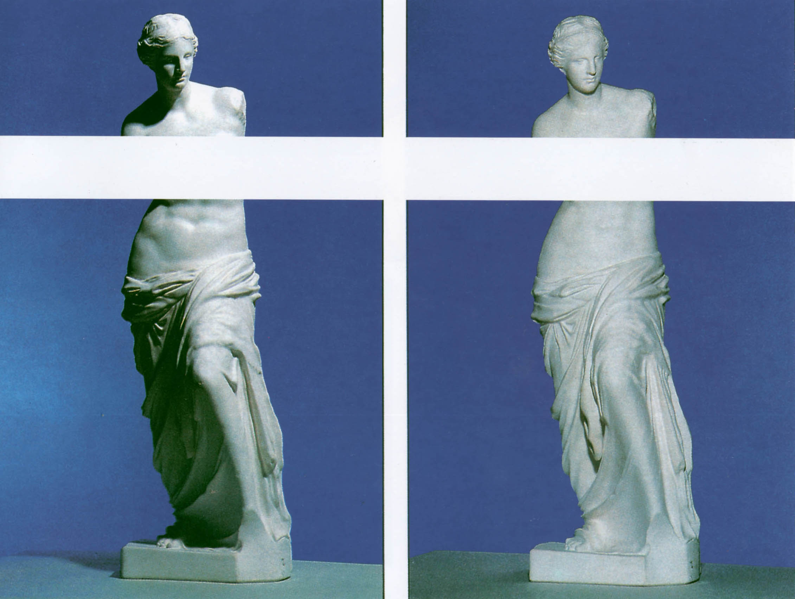
نور از جلو و پهلو: در اينجا نور از زاويه اي تقريباً برابر 45 درجه به مدل مي تابد و احساسي شديد از عمق و حجم را به وجود مي آورد. از اين نوع نورپردازي به طور مكرر براي نماياندن فرم مدل و چهره استفاده مي شود. (شكل 3)

(شكل 2) (شكل 3)

نور از پهلو: اين نور از پهلو به مدي مي تابد و سمت ديگر را تاريك باقي مي گذارد. حجم و عمق در اينجا با سايه افتان پديد مي آيد. بايد دانست اين نوع نورپردازي نوعي نيست كه هميشه از آن استفاده شود.(شكل4)
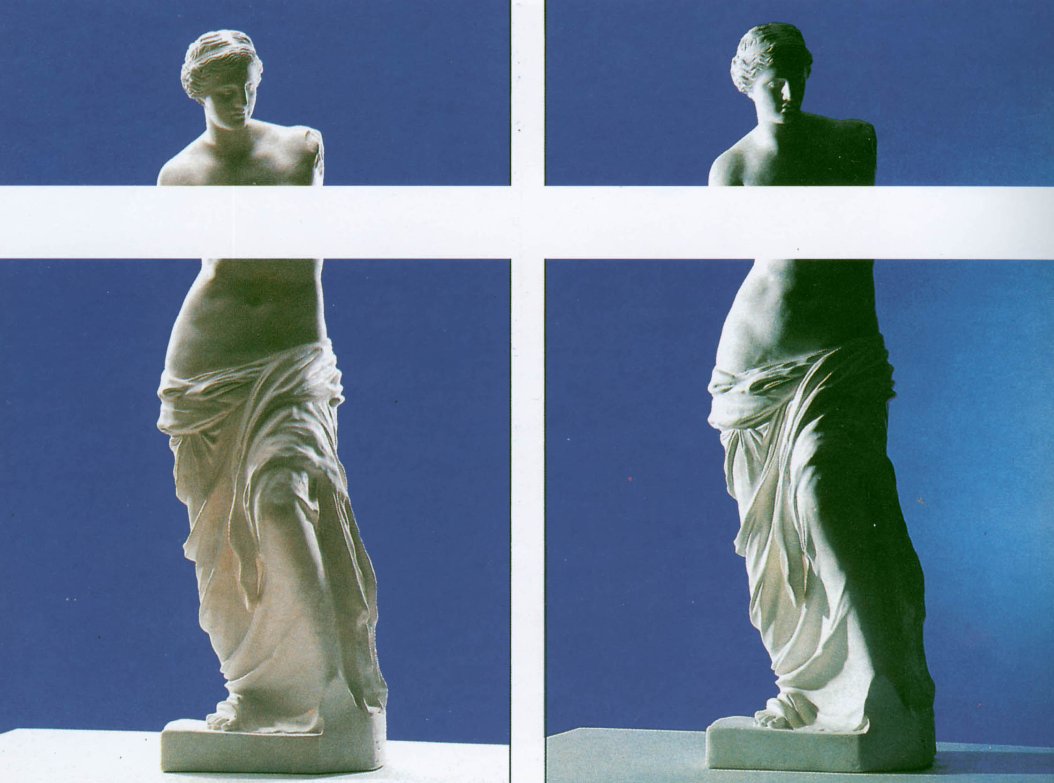
نور از نيمه پشت و پشت: در اين دو حالت نور از پشت به مدل مي تابد و قسمت هايي كه ما آن را مي بينيم در سايه باقي مي گذارد. كناره هاي مدل را هاله اي از نور فرا مي گيرد. در نور پشت حجم نقصان مي يابد ولي از ژرفا چيزي كم نمي شود. زيرا در اين نوع نورپردازي دخالت آتمسفر بيشتر از ساير نورها آشكار مي شود.(شكل 5)

(شكل 4) (شكل 5)

نور از بالا: اين نوع نورپردازي سايه هاي افتان بلندي ايجاد مي كند و در حالي كه ويژگي حجم را نشان مي دهد از وضوح اجزاء مي كاهد. از اين نوع نورپردازي زياد استفاده نمي شود (شكل 6)
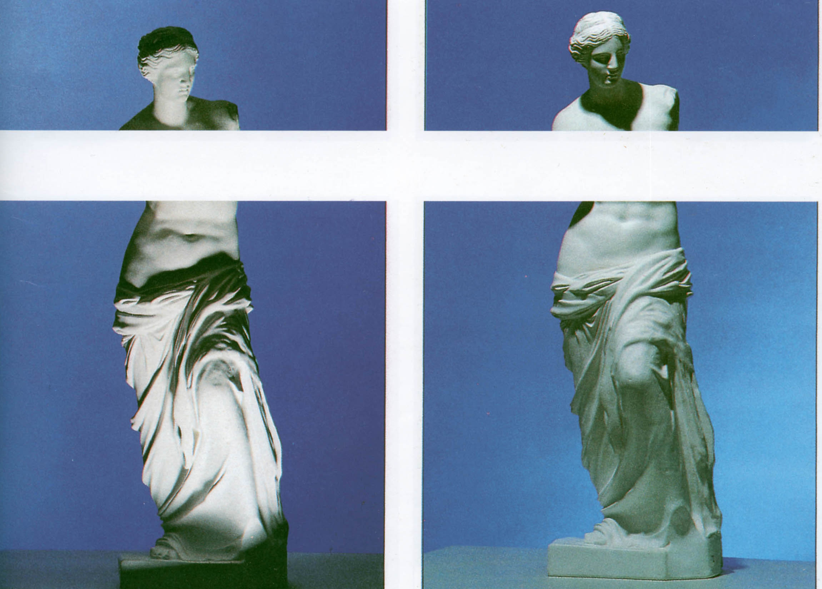
نور از پايين: اين نوع نورپردازي نيز سايه هاي بلند ايجاد مي كند كه رو به بالا رفته و حجم هاي غير واقعي و خيالي ايجاد مي كند. از اين نوع نورپردازي زماني استفاده مي شود كه نمودهاي ويژه اي مورد نياز باشد (شكل7).

(شكل 6) (شكل 7)

كميت نور
حجم پردازي يعني دستيابي به نمودي از سه بعدي از طريق عناصري چون نور، تضاد، رنگ و پرسپكتيو است.
ما وقتي مي گوييم كه تصوير معيني خوب حجم پردازي شده كه تركيب اين عناصر نتيجه كاملي از درك حجم فرم، فاصله بين اشياء و غيره را به وجود آورد.
به طور طبيعي جهت نور عامل فريبنده اي در دستيبي به اين نمود است. طراح بايد مناسب ترين جهت نور را براي دستيابي به بهترين حجم پردازي ممكن تحليل كند. پس بنابراين عامل مهم ديگري وجود دارد كه بر پيغامي كه هنرمند مي خواهد در يك اثرانتقال دهد اثر مي گذارد.

كيفيت نور
منظور از كيفيت نور تنوع در تضاد، (كياروسكورو)، و غيره است كه در مدل مي بينيم و خود ناشي از نور ملايم، شديد يا خيلي قوي است. براي درك بهتر اين تنوعات لازم است بين دو نوع نورپردازي تفاوت قائل شويم: نور مستقيم و نور غير مستقيم.

نور مستقيم
نور لامپ پروژكتور كه پرتوهاي خود را روي مدل متمركز مي كند نمونه ايي از نور مستقيم است. كيفيت اصلي آن ايجاد تضاد آشكار است. اين نوع نور سايه هاي تندي در كنار هايلايت ها ( روشن ترين قسمت ها) كه نور دريافتي قوي را منعكس مي كند ايجاد مي نمايد. بنابراين پيام كار هيجان انگيز است و احساسي از غم و احساساتي عالي را ارائه مي دهد.
اين نوع نورپردازي شامل تمام نورهاي مصنوعي بجز چراغهاي فلورسان مي شود. وقتي كه نور طبيعي از درون پنجره اي كوچك به مدل مي تابد تقريباً ويژگي نور مستقيم را پيدا مي كند؛ تضاد شديد و تقريباً عدم كياروسكورو نمونه اي از اين نوع نورپردازي زماني به چشم مي خورد كه مدل با نور خورشيد از پنجره به داخل اطاق بزرگي مي تابد و در آن انعكاسات ديوارها آنقدر قوي نيست كه بتواند تضاد شديد بين نواحي سايه و نواحي روشن را ملايم كند

نور غير مستقيم
وقتي كه آسمان ابري است به نوري كه به منظره تابيده است توجه كنيد. نوري كه از آسمان ابري به اشياء مي تابد ملايم يكنواخت و بدون تضاد شديد است. اين نوع نور را نور غير مستقيم مي نامند.
از ويژگي هاي نور غير مستقيم گذرهاي ملايم بين بخش هاي روشن و بخش هاي سايه است. سايه هاي مدل ممكن است بر طبق مقدار نوري كه به آن مي تابد شديد يا ضعيف باشند ولي آنها همواره در همه جا نمودي نرم و ملايم دارند. سطوح نورخورده نيز وضوح نور مستقيم را ندارد و در نتيجه هماهنگي بيشنر و نوع معمولي تري از تضاد را دارد.
اين نوع نور شامل نور طبيعي در روزهاي ابري يا نور خورشيد نيمه پنهان در زير ابر يا نور تابيده به درون اطاق كه خورشيد مستقيماً به داخل آن نتابد است ( اين را نور غير مستقيم خورشيد مي ناميم ) نور غير مستقيم مصنوعي، نور فلورسان يا چراغ مهتابي و نيز نوع منبع نوري است كه ملايم و پخش باشد.

نورپروازي

نور پردازي
در طراحي و تصوير كشيدن هر سوژه و موضوعي ابتدا بايد طريقه نورپردازي به سوژه را در نظر گرفت . چگونگي نور پردازي هر سوژه يا هر محيطي با توجه به كاربري محيط انجام مي شود . به عبارت ديگر اينكه از آن محيط چه استفاده هايي مي شود عامل بسيار مهمي در چگونگي نور پردازي است . مثلاً:وقتي براي يك كارخانه طريقه نورپردازي را طراحي مي كنيم بايد در نظر داشته باشيم كه در كارخانه معمولاً نور طبيعي روز وجود دارد.پس نور پردازي آن بايد طوري باشد كه نور درون فضا را متضادتر كند.
تأثير نور بر مغز انسان يا از طريق چشم است يا از طريق پوست و امروزه ثابت شده است كه نور از راه جمجمه بر مغز انسان نيز تأثير مي گذارد . در كنار نور رنگها (چه اوليه و چه ثانويه ) تأثيرات خاصي بر انسان دارند . مثلاً رنگ قرمز يا نور قرمز در انسان فعاليت و جنب وجوش ايجاد مي كنند . به همين خاطر مثلاً در مكانهاي آموزشي از رنگها نورهاي بنفش و نارنجي استفاده نمي شود چون نيازبه تمركز و دقت دانشجو است .
به طور كلي در نور پردازي يك اصل مهم وجود دارد و آن اين است كه حتي الامكان از نورهاي طبيعي استفاده كرد . نورهاي مصنوعي فقط بايد يك عامل كمكي باشند . در خانه بايد به اتاقها نور طبيعي تابيده شود . اما اگر عمق اتاق خيلي زياد است بعد از دو سوم طول اتاق مي توان از نورهاي كمكي استفاده كرد .
در ترتيب رنگها ابتدا رنگهاي گرم مثل نارنجي قرار دارند . سپس رنگ زرد كه يك رنگ روشن است. بين رنگ زرد و سبز سبزي قرار دارد كه متمايل به زرد است و يك رنگ تسليم شده و بي تفاوت است . نه پرخاشگر است و نه سكون دارد بعد رنگهاي سرد هستند و در مرحله بعد رنگهاي سرد هستند و در مرحله بعد رنگهاب سنگين مثل بنفش.
كاربرد رنگهاي تيره در سقف اتاق باعث مي شود اتاق كوتاهتر به نظر برسد . بهترين نور اين است كه از سقف به سطح زمين برسد . اگر ديوارهاي اتاق تيره باشند عمق اتاق بيشتر مي شود . اگر ديوار انتهايي اتاق تيره باشد باز ديوارها كوتاهتر مي شوند . بنابراين طريقه رنگ آميزي اتاقها در عمق و بزرگي آنها بسيار مؤثر است . گاهي چون نمي توانيم به هر دليلي رنگ يك مكان را تعويض كنيم با يك نورپردازي مناسب مي توان حالتهاي رنگها را تعديل كرد و كاهش داد .
سه نمونه نورپردازی برای انتخاب دردست داریم
الف: نور پردزی عادی ب: نور پردازی غیر عادی ج: نور پردازی رویایی
نورپردازی عادی : نوری که روزانه با ان سروکار داریم افتاب از طلوع تا غروب هوای روشن که کاملا" صحنه را طبیعی و نتیجه مطلوب در بر دارد.
نورپردازی غیر عادی: نوعی نوراست که به هیچ وجه غیر طبیعی نیست ولی باید انرا نادر بنامیم بطور معمول در واقعیت ودر مناضر دیده نمی شود
نوری یکطرفه کم ارتفاع که سایه ای موثر در اوایل صبح و اواخر عصر تولید میکند پهنه های شعله ور غروب نور ثابت ومروارید گونه روزهای بارانی یا روزهای مه آلود که از لحاظ گرافیکی پرتضاد وکنترول شده معروف به نورپردازی هالیودی بای مثال انواع غیر عادی نورپردازی که در خلق آثاری که دارای جذابیت بصری هستند باید از آثار معمولی متمایز باشند ویا احساسی قوی را بصورت غیر عادی بتصویربکشند که شایسته نگریستن بشوند که نورپردازان بطور غریزی مجذوب اینچنین نورپردازیها میشوند
نورپردازی رویائی : نوعی نور است که بیننده را خیره میسازد این نمونه نور معمولا" خیلی کم بتوسط انسان عادی دیده میشود برای مثال نوعی نور که در طبیعت بسیار نادر است واحساسی از تخیل را بوجود میآورد مثل نورحاصل از یک مشعل جوشکاری که میتواند یک عکس ساده را بصورت صحنه ای از جهنم دراورد نورپردازی که در یک دیسکو از چراغهای چشمک زن وگردان حاصل میگردد که ثبت آن در یک لحظه صحنه ای تخیلی بوجود میآورد در این نمونه نورپردازی هیچ قانونی وجود ندارد وفقط خلاقیت میتواند تصویری زیبا بسازد که آنرا بعنوان یک شاهکار ارائه دهد.

ايجاد جلوه در اشياء به وسيله نور پردازي
در نور پردازي بايد به اين نكته توجه نمود كه اگر يك نور تخت و مسطح به اشياء بتابانيم اشياء هم سطح به نظر مي رسند و زيبايي آنها اصلاً به چشم نمي آيد . براي ايجاد توجه و نشان دادن زيبايي اشياء از نورهاي نقطه اي يا موضعي(Spot Light) استفاده مي كنيم . نوع وطريقه نور پردازي در ايجاد نظم و ترتيب ميان اشياء بسيار مؤثر است . در اين زمينه نكته مهم و اساسي ايجاد استحكام دراشياء است . نور پردازي نبايد به گونه اي باشد كه اشياء معلق به نظر برسند بلكه بايد به گونه اي كه استحكام و توازن اشياء را به بيننده منتقل كند . مثلاً اگر نور از پايين به شئ تابانده شود شئ معلق به نظر مي رسد . ولي اگر از بالا از يك زاويه اي تابانده شود و سايه اي در پايين شئ ايجاد شود ، رنگ پايين آن نسبت به بالا تيره تر مي شود وباعث القاء حس استحكام به بيننده مي شود و اين چيزي است كه از طبيعت آموخته ايم . هرچه نگاه ديد ما از زمين به طرف آسمان مي رود رنگهاي تيره و گرم به رنگهاي روشن وسرد تبديل مي شود و اين باعث ايجاد آرامش روحي در انسان مي شود . براي ايجاد جلوه در اشياء بايد آنها را طوري و در جايي قرار دهيم كه يا يك كنتراست رنگي داشته باشند يا يك حالت مكمل نسبت به رنگ پشت سر داشته باشند تا شئ شاخص شود و خودش را در آن فضا نشان دهد .بنابراين در مجموع انتخاب فضا ، رنگ ، زاويه نور پردازي و طريقه نور پردازي از لحاظ قوي يا ضعيف بودن نور عوامل بسيار مهمي در ايجاد جلوه در اشياء هستند . بهتر است طريقه نور پردازي طوري باشد كه از يك زاويه 45 درجه از بالا به صورت عمود به شئ تابانده شود . وقتي نور در زاويه عمود به شئ مي تابد تمام سايه ها زير شئ مي افتد . البته لازم به ذكر است كه بين طراحي و نور پردازي داخل منزل و نور پردازي مباحث تجسمي اختلاف و تفاوت وجود دارد

متداول ترين نوع نورپردازي
اين مناسب ترين نوع نورپردازي براي نمايش فرم اشياء است، همانطور كه قبلاً گفتيم احساسي ايده آل از حجم و عمق ايجاد مي كند. نور پهلو – جلو بهتر از هر نوع نورپردازي ويژگي شيء را آشكار مي سازد: شكل بيني چه بلند و چه كوتاه ، پهن و عقابي، عمق چروك چهره و فرم استخوان هاي گونه. نور پهلو جلو حجم يك سيب، يك بدن يا خانه را مشخص تر مي كند.
اين نوع نورپردازي را مي توان دربيشتر شاهكارهاي نقاشي از بدن مثلاً در كار روبنس كه بزرگترين هنرمند در ارائه حجم بود مشاهده كرد. شما مي توانيد آن را در نقاشيهاي طبيعت بيجان ببينيد زيرا طبيعت بيجان تقريباً همواره نشان دهندة حالت سه بعدي است زمانيكه با دو بعد كار مي كنيم. نور پهلو و جلو را همچنين در منظره در طراحي از حيوانات يا گل ها و در تمام انواع نقاشي ها و طراحي ها مي توان پيدا كرد. نور پهلو و جلو اغلب براي بهتر مشخص كردن ويژگي چهره و حالت جنس مرد است كه مي توان آن را از طريق مطالعه بدن و چهره ها در نقاشي هاي كلاسيك مشاهده كرد. همانطور كه قبلاً نشان داده شد انگر در طراحي و نقاشي از زنان از نور روبرو و پراكنده استفاده مي كرد و بدين طريق چهره ي ظريف تر و زنانه تر را به وجود مي آورد. او همين فرمول را در نقاشي و طراحي از چهره افراد جوان به كار مي برد، هر چند نوري اندكي تندتر و مستقيم تر است. به هر حال وقتي نوبت حجم پردازي چهره فردي بالغ فرا مي رسد، او نور پهلو و جلو را براي تقويت سايه، آشكارسازي چروك، شكل بيني و فك و دادن حالتي از ويژگي مردانه به تصوير انتخاب مي كرد. اين تمريني كلي در چهره سازي كلاسيك و مدرن است. اما بالاتر از همه نور پهلو جلو به عنوان وسيله بيان براي موضوع است. آن كاملاً حالتي مستندساز دارد و موجب نشان دادن موضوع به حد كمال مي شود.

نورپردازي شاعرانه
نور از پشت همواره با دو منبع نور است: يكي قوي، مستقيم و از پشت مدل و ديگري نور آتمسفريك است كه ضعيف تر از اولي، از جلو به مدل مي تابد و به ما امكان مي دهد فرم آن را ببينيم و طراحي كنيم و بدون نور اخير ما مي توانيم فقط سايه نما يا سيلوئت آن را بكشيم.
نور اول نمودي هاله مانند در اطراف مدل ايجاد مي كند كه مورزي نوراني است و محيط فرم ها را نشان مي دهد.
به ياد داشته باشيد كه نور قوي و مستقيم را در پشت مدل قرار دهيد و به آن از پشت روشني بدهيد نور دوم را از جلو به مدل بتابانيد. نور ضعيف تر شبيه پرده يا آتمسفريك است كه مقداري نور به سمت بخش تيره مدل مي تاباند و آن را كمي روشن تر مي سازد.
مثلاً در نور خورشيد آفتاب مدل را از پشت روشن مي كند و همچنين مستقيماً به نقاش مي تابد. نور مستقيم خورشيد كناره هاي مدل را روشن تر از همه جا كرده و بقيه را در سايه باقي مي گذارد ، ولي حتي سطوح سايه به خاطر نور انعكاسي يا آتمسفريك قابل رويت است.

سيستم هاي نورپردازي
پروژكتور
پرژوكتور نوعي لامپ پر مصرف است كه عليرغم مصرف زياد انرژي و توليد حرارت زياد داراي نور زياد و زيبا مي باشد ، لذا مقرون به صرفه و اقتصادي نيست .
بعضي از اشياء مانند شيشه ، آينه ، انواعي از پلاستيك و پارچه بدون صرف انرژي به درخشش بيشتر نور لامپ كمك مي كنند . لذا از اين وسايل به مقدار زياد در مصرف انرژي صرفه جويي مي كند . نهايتاً اين لامپ ها با ايجاد سايه و روشن در محيط علاوه بر اينكه روشني بخش خانه هستند از وسايل تزييني خانه نيز به شمار مي روند .
اگر نورهاي سه پرژكتور سبز و قرمز و آبي را با هم روي ديوار بتابانيم نور سفيد به دست مي آيد. اگر پرژكتور آبي را خاموش كنيد، نور سبز و قرمز باقي مي ماند كه زرد ايجاد مي كند. بنابراين آبي مكمل رنگ زرد است و زرد مكمل آبي (شكل 1A) به همين طريق ارغواني مكمل سبز و آبي سيان مكمل قرمز است و برعكس (شكل B141). و در تصوير بعدي، 1C يك دايره رنگ وجود دارد كه در آن رنگ هاي اصلي ((P و رنگ هاي ثانويه ((S و رنگهاي ثالثه (T) ديده مي شود. رنگ هاي مكمل با پيكان مشخص شده اند. بيشترين تضاد رنگي از طريق كنار هم قرار گرفتن رنگ هاي مكمل حاصل مي شود ( شكل 1 ). در اوايل اين قرن نقاشان شروع به نقاشي به شيوه "فاو" (وحشي ها) كردند. به خاطر درخشش رنگ ها در كار به تركيبات رنگي تندي مي رسيدند كه تا حدي حاصل كنار هم قرار گرفتن رنگ هاي مكمل بود. مخلوط دو رنگ مكمل (ارغواني و سبز) سياه ايجاد مي كند ( شكل D1)، ولي اگر آنها را به نسبت بيفزاييم رنگ هاي خنثي (broken colors) به دست آورده ايم.
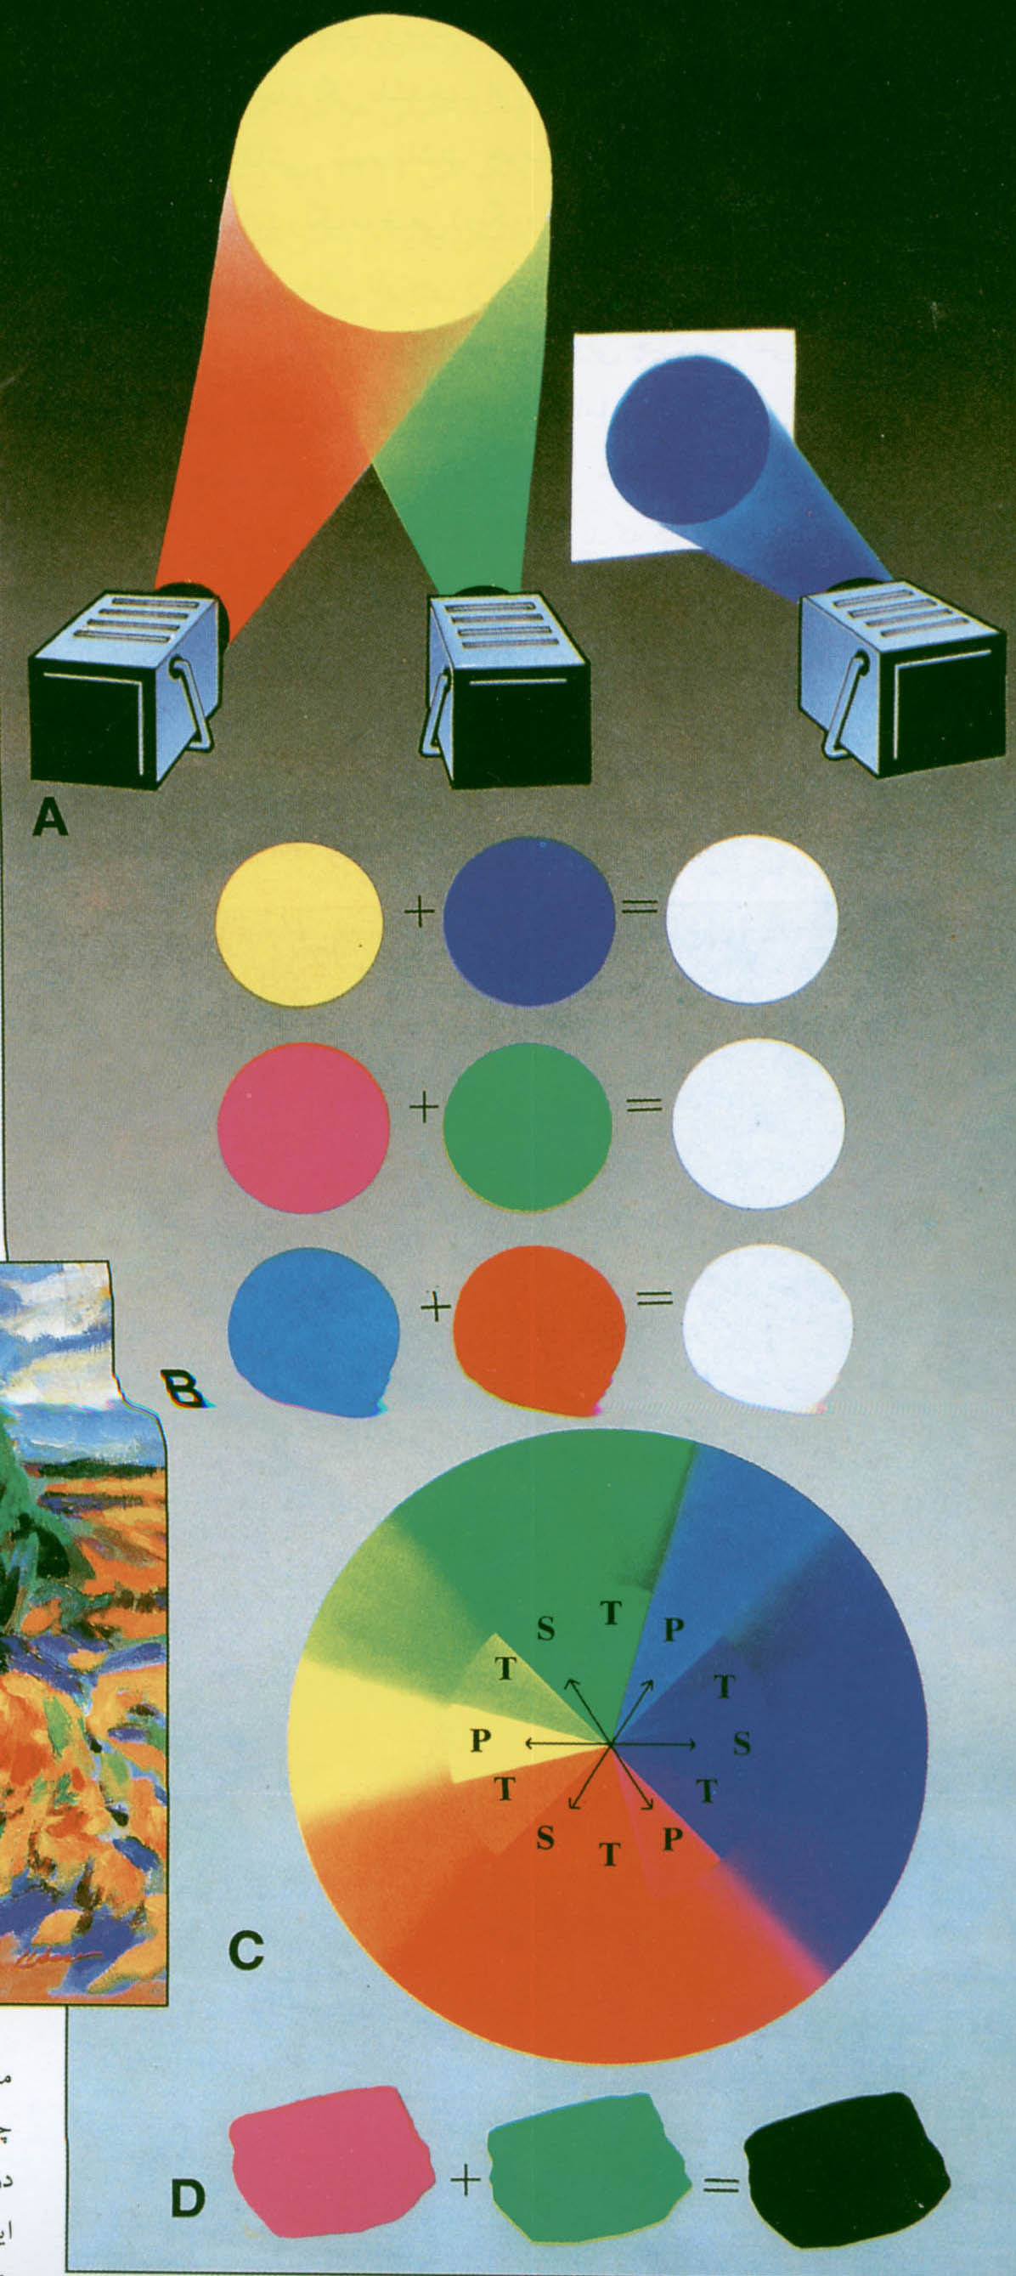
(شكل 8)

LCD (Liquid Crystal Display)
احتمالا اسمهايي از قبيل مانيتور فلت و LCD ها را شنيده ايد. لغتهايي که امروزه به قدري باب شده اند که حتي کودکان 5و 6ساله هم که گاهي آنها را به زبان مي آورند.
آيا صفحه هاي فلت ، LCDو پلاسمايي يکي هستند يا معاني جدايي دارند و ما از روي ناآگاهي آنها را به جاي هم به کار مي بريم ؟
واقعيت اين است که اينها معاني متفاوتي هستند که برحسب اشتباه از آنها به صورت جايگزين استفاده مي کيم. احتمالا هر روزه از وسايل متفاوتي استفاده مي کنيم که شامل LCDها هستند.
رايانه هاي لپ تاپ ، برخي مانتيورها، ساعتهاي ديجيتالي ، اجاقهاي مايکروويو، دستگاه پخش سي دي و دستگاه هاي الکترونيکي فراوان ديگر شامل LCD ها هستند. براي تشخيص LCD بودن يک صفحه کافي است ، براي چند ثانيه انگشت خود را روي آن صفحه قرار دهيد و حرکت امواج را در ناحيه اطراف دستتان مشاهده کنيد.
البته اين کار به هيچ عنوان توصيه نمي شود. چرا که در درازمدت به مانيتور شما آسيب مي رساند. LCD يا به دليل مزيت هايي از قبيل نازک بودن ، وضوح بيشتر و مصرف برق کمتر متداول شده اند.
LCDها يا کريستال هاي مايع اولين بار در سال 1988از سوي يک گياه شناس اتريشي به نام فردريک رينيتز کشف شد. او مشاهده کرد زماني که يک ماده شبيه کلستريل را ذوب مي کند، اين مايع که در ابتدا تيره بوده و با بالا رفتن حرارت ، رنگ آن روشن مي شود پس از خنک کردن ، مايع قبل از تبلور نهايي به رنگ آبي تبديل مي شود.
از ساخت آزمايشي اولين LCDدر سال 1986، مدت 20سال مي گذرد. از آن هنگام سازندگان LCDها آن را به لحاظ تکنولوژيکي توسعه دادند و LCDها را از لحاظ تکنيکي به سطح بالايي رساندند و روند رو به رشد فناوري ساخت اين وسيله همچنان رو به فزوني است.
کريستال هاي مايع بسته به چگونگي تحريک و نحوه آرايش مولکول ها به گروه هاي مختلفي تقسيم مي شوند. اين نوع کريستال ها نسبت به تغيير دما و در بعضي موارد فشار واکنش نشان مي دهند و جهت گيري مولکولها در آنها از الگوي خاصي پيروي مي کند که اغلب يک منشا خارجي جهت دهنده دارد.
از شواهد برمي آيد که کريستال هاي مايع به حالت مايع نزديک تر هستند تا جامد. آنها مقادير متوسطي از گرما را دريافت مي کنند تا يک ماده مناسب را از يک حالت جامد به کريستال مايع تبديل کنند و فقط مقدار بيشتري گرما را براي تبديل همان کريستال مايع به حالت مايع واقعي دريافت مي کنند.
به خاطر اين که کريستال هاي مايع به درجه حرارت بسيار حساس هستند، انتخاب مناسبي براي کاربرد در دماسنج ها هستند. از اينجا دلايل وضوح صفحه مانيتور کامپيوتر لپ تاپ در يک هواي سرد يا در خلال يک روز داغ در کنار ساحل روشن مي شود. يک LCD وسيله اي است که از 4 الگو يا واقعيت فيزيکي بهره مي گيرد:
اول اين که نور مي تواند قطبيده شود، دوم اين که کريستال هاي مايع مي توانند منتقل شوند و نور قطبيده شده را تغيير دهند. سوم اين که ساختار کريستال هاي مايع مي توانند از سوي جريان الکتريکي تغيير يابند و آخرين مورد اين که مواد شفافي موجودند که قادرند جريان الکتريسيته را هدايت کنند.

روش ساخت: LCD
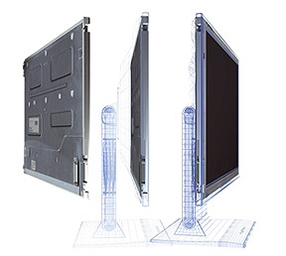

(شكل9) ساخت مانيتور LCD

برای ساخت LCD دو شیشه پلاروید را با 90 درجه اختلاف نسبت به یکدیگر قرار می دهند و یک کریستال مایع بین آنها می گذارند . وقتی کریستال به جریان برق وصل نباشد؛ نور از قطبشگر اول می گذرد و وارد کریستال مایع می شود جهتش 90 درجه تغییر کرده و به همین دلیل از قطبشگر دوم هم عبور کرده و به چشم می رسد. اما وقتی که جریان به کریستال وصل باشد ،نور دیگر چرخشی نخواهد داشت و نمی تواند از کریستال دوم عبور کند . ساختن یک LCD همان طور که در بالا توضیح داده شد، بسیار ساده تر از آن است که به نظر می آید . فقط به یک ساندویچ شیشه و کریستال نیاز داریم. اما همین ساندویچ ساده 80 سال پس از کشف کریستالهای مایع ساخته شد. کریستال مایع را یک گیاه شناس اتریشی در سال 1888 برای اولین بار در حین ذوب جامدی از مشتقات آلی کشف کرد . اما اولین LCD را یک کارخانه آمریکایی در سال 1968 ساخت .
تکنولوژی ساخت LCD هر روز متکامل تر شده و جای بیشتری در صنایع امروز به خود اختصاص می دهد . البته هنوز هم تحقیقات برای ساخت نمونه های بهتر و کاراتر این وسیله ادامه دارد.

:LCD سیستم
دو نوع LCD در رايانه وجود دارد ؛ ماتريس غيرفعال passive matrix و ماتريس فعال LCD
.active matrixهاي ماتريس غيرفعال از يک شبکه ساده ، براي تامين شارژ پيکسل هاي موجود روي نمايشگر استفاده مي کنند. ايجاد شبکه درواقع يک مرحله پردازش است که با دو لايه شفاف آغاز مي شود.
به يکي از اين لايه ها ستون ها و به ديگري رديف هايي واگذار مي شود که از مواد هادي و شفاف ساخته مي شوند که معمولا از جنس اکسيد قلع هستند. ستونها و رديفها به مدارهاي مجتمع IC ها) مرتبط مي شوند و زماني که شارژ از ستون يا سطر خارج شود، اين مدارها، کنترل خواهد شد.
مواد کريستال مايع مابين دو لايه شفاف قرار خواهد گرفت ، يک فيلم قطبيده به بخش خارجي از هر يک از اين لايه اضافه مي شود. سادگي سيستم ماتريس غيرفعال جالب است اما نواقصي نيز به همراه دارد، از جمله زمان پاسخ کوتاه و کنترل ولتاژ بدون دقت.
راحت ترين راه براي مشاهده زمان پاسخ کوتاه در يک LCDماتريس غيرفعال اين است که نشانگر ماوس را بسرعت از سمت صفحه نمايش به سمت ديگر حرکت دهيد. درحالتي که اين حرکت انجام مي شود به حالت سايه هايي که در پي نشانگر ظاهر مي شود، توجه کنيد.
کنترل ولتاژ با عدم دقت از توانايي ماتريس غيرفعال جلوگيري مي کند و در يک زمان تنها بر يک پيکسل تاثير مي گذارد. زماني که ولتاژ براي از هم باز کردن يک پيکس به کار گرفته مي شود، پيکس هاي اطراف آن نيز تا حدي از هم باز مي شود که باعث مي شود تصاوير تار به نظر آيد و کنتراست خود را از دست بدهد.
LCDهاي ماتريس فعال به TFTها وابسته هستند. اساسا TFTها ترانزيستورها و خازن هاي کوچک سوئيچ شونده هستند. آنها در يک ماتريس و روي يک لايه شفاف مرتب مي شوند. براي آدرس دهي يک پيکسل ، رديف مناسب سوييچ مي شود و سپس شارژ به ستون اصلي ارسال مي شود. خازن قادر به نگهداري شارژ تا به دوره تازه سازي بعدي است.
اگر دقيقا مقدار ولتاژي که براي يک کريستال تامين مي شود، کنترل گردد، خواهيد توانست آن را از هم باز کنيد. بيشتر نمايشگرهاي امروزي در هر پيکسل 256سطح روشنايي پيشنهاد مي کنند. فناوري LCDها بسرعت در حال رشد است.
اندازه نمايشگر محدود به مشکلات کنترل کيفيت مي شود که به سازنده هاي آنها برمي گردد. بتازگي شرکت اپل بزرگترين مانيتور LCDجهان را دراندازه 30اينچي به بازار عرضه کرد که کيفيت تصويري بسيار بالا دارد.
پس براي داشتن وضوح و کيفيت قابل توجه ،بايد بهاي زيادي بپردازيم.

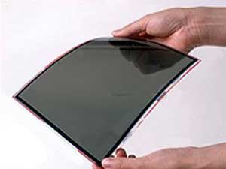
انعطاف پذیر: LCD ساخت بزرگترین

( شكل 10)
جام جم آنلاین: شرکت سامسونگ بزرگترین نمایشگر کریستال مایع را که قابلیت انعطاف پذیری دارد به وضوح تصویری بالا را ساخت.
این نمايشگر 17 اينچي 480 *640 که از یک صفحه پلاستیکی شفاف ساخته شده است بسیار سبکتر از صفحات شیشه ای است ضمن آنکه در حالت های مختلف خم شدن ضخامت این صفحه پلاستیکی تغییر نمی کند.
این شرکت در بلند پروازی های خود مدعی شده است که می تواند از این نمایشگر ها در سیستم های الکترونیکی پوشیدنی بکار بگیرد.
سامسونگ اولینLCD انعطاف پذیر را در اوائل سال 2005 به اندازه 15 اینچ تولید کرد.

(Light Emitting Diodes) LED
LED ها و كاربرد آن
به معنی دیودهای نورافشان (مخفف Light Emitting Diodesنیمهرساناهای تولیدکننده نور هستند که در جاهای مختلف مورد استفاده قرار میگیرند، و کاربرد آنها فقط به چراغهای راهنما و ساعتهای زنگدار دیجیتال که چندین دهه پیش نخستین حوزه کاربرد LED ها بودند، محدود نمیشود. در حال حاضر LED ها بطور روزافزونی برای کاربردهای معمارانه در سراسر جهان مورد توجه قرار میگیرند. پیش از این، کاربرد گسترده LEDها در محیطهای بزرگ و وسیع غیرممکن به نظر میرسید، اما اخیراً این فناوری پیشرفت قابل توجهی داشته است، به گونهای که LED ها کوچکتر و روشنتر شدهاند، برق کمتری مصرف میکنند، میتوانند توسط کامپیوتر کنترل شوند، و تمام رنگهای رنگینکمان را به نمایش بگذارند. همین مزایا معماران و طراحان را به استفاده هرچه بیشتر از LEDها در کارهایشان ترغیب میکند.
در حال حاضر بسیاری از سازندهها و صاحبان کارخانجات (حتی آنهایی که اخیراً این فناوری را به خط تولیدشان اضافه کردهاند) به ساخت LED ها روی آوردهاند و چنانچه این محصول در زمره یکی از اصلیترین تولیداتشان نیز نباشد، لااقل بخشی از برنامه کاری واحد R&D (واحد پژوهش و توسعه) آنهاست.Ted Chappell، رئیس کارخانه Erco Lighting در نیوجرسی که محصولات مبتنی بر فناوری LED تا سال 2002- 2003 به خط تولید آن اضافه نشده بود، میگوید: «ما در نظر داریم از فناوری LED در تولید محصولات جدید و در حال ساختمان استفاده کنیم.»
نور یکی از مهمترین عوامل کیفیت، پویایی و سرزندگی آثارگرافیکی است و از نظر مفاهیم کیفی و نمادین و نیز از نظر کارکرد عملی از جایگاه ویژهای در رشته برخوردار است. بیجهت نیست که لوکوربوزیه در کتاب «به سوی یک معماری نوین» مینویسد: «معماری بازی استادانه، صحیح و باشکوه احجام ترکیبشده زیر نور میباشد. چشمان ما تربیت شدهاند که فرمها را زیر نور ببینند. سایه و روشن است که این فرمها را آشکار میسازد.» اگرچه اولین وظیفه نور روشن کردن فضا و فرمهای ساختمانی است، با اینحال نور، چه طبیعی و چه مصنوعی، علاوه بر این کارکرد اصلی خویش، میتواند نبوغ معمارانه را برجستهتر نماید، اشتباهات را بپوشاند و پنهان کند، توجه بیننده را جلب نماید و یا اینکه باعث شود مکانی مقدس یا امن به نظر برسد. فناوریهای جدید نورپردازی، ابزارهایی در خدمت نورپردازی معماری هستند که در سالهای اخیر مورد توجه طراحان بسیاری در اقصینقاط جهان قرار گرفتهاند.
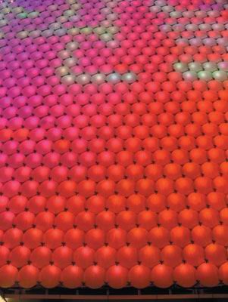

یکی از جدید ترین فناوری نور پردازی (شكل 10)
ويژگي هاي LED ها
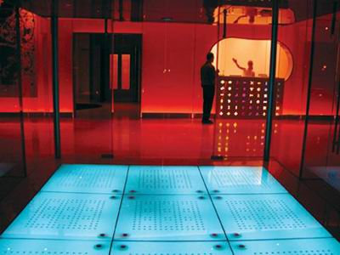
عمر بی نهایت ، آنها را به یک گزینه کاملاً بیعیب و نقص، جهت نورپردازی در محلهایی که تعمیر و نگهداری لوازم و تأسیسات در آنها دشوار است، تبدیل میکند. بر این اساس است که Paul Gregory، مدیر Focus Lighting در نیویورک، برای نورپردازی برخی قسمتهای هتل جدید Semiramis در آتن یونان، از جمله نواحی که کاربرد انواع دیگر لامپها در آنجا به دلیل محدودیت فضا دشوار و غیرممکن میباشد، به استفاده از LEDها روی آورده است. و ، همکار او، با آگاهی و اطمینان کامل LEDها را برای این پروژه انتخاب کردهاند، چرا که چهار سال قبل برای نورپردازی رستوران Morimoto در فیلادلفیا نیز از LEDها استفاده کرده بودند و به گفته خودشان هزینه نگهداری آنها در طول این مدت بینهایت پایین بوده و هنوز به خوبی کار میکنند.
(شكل 11)

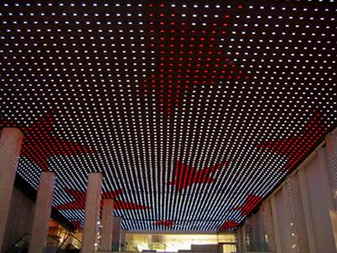

(شكل 12)

با این که شدت کلی خروجی از منابع LED موجود پایین است، اما LEDهای بسیار روشنی نیز، برای استفاده در فضاهای کوچک از قبیل جعبههای نمایش یا فضاهای محصور، وجود دارند. همچنین LEDها برای کاربرد در سطوح واقع در هوای آزاد، مثل پلهها و کفها، یک محصول کاملاً ایدهآل هستند، زیرا فناوری آنها بگونهای است که در طیف وسیعی از دماها کارآیی خود را حفظ میکنند، بر خلاف فلورسنتها که در سرما به خوبی کار نمیکنند و نیز بر خلاف لامپهای HID که در سرما سریع روشن یا خاموش نمیشوند. از طرف دیگر چون LEDها برق کمی مصرف میکنند، میتوانند با استفاده از نور خورشید و یا باتری نیز کار کنند که این ویژگی آنها را برای استفاده در محلهایی که تأمین پیوسته و لاینقطع روشنایی در آنجا از اهمیت خاصی برخوردار است، به یک محصول کاملاً مناسب تبدیل میکند. با توجه به همین ویژگی، Erco Lighting که اخیراً به تولید محصولات کاربردی مبتنی بر فناوری LED روی آورده، لوازم روشنایی خاصی برای راهنمایی و تعیین موقعیت به بازار عرضه کرده است که به عنوان چراغهای راهنما در راهها و نیز چراغهای ایمنی در ورودیها و پلهها مورد استفاده قرار میگیرند.
از آنجایی که دیوت های نوری تابش گرمایی ندارند، در محیطهایی که گرما ممکن است به برخی اشیاء نورپردازی شده، همچون آثار هنری یا شکلات، آسیب برساند، کارآیی خوبی از خود نشان میدهند. به همین علت در لامپهای مورد استفاده در محیطهای کاری نیز کمکم از این فناوری بهره جسته میشود، چون عموماً در این محیطها کاربران کاملاً نزدیک به منبع نوری هستند و در نتیجه ممکن است دچار سوختگی شوند. لامپ Arketto که در سال 2004 توسط Luxo به بازار عرضه شد، طبق ادعای سازنده، تقریباً گرمای محسوسی تولید نمیکند و دارای طول عمر 50000 ساعت است. البته از دیدگاه Benya، «اینکه LEDها به هیچوجه گرمایی تولید گرمایی تابش نمیکند یک تصور غلط است نمیکنند،. وقتی یک LED ، در واقع به این معنی است که نمیتواند خود را به این طریق خنک کند، اما همانطور که میدانیم، بایستی گرما از منبع نور به بیرون هدایت شود و هر چه قدرت روشنایی لامپ بیشتر باشد، مشکل گرمای ناشی از آن بغرنجتر خواهد بود.» او خاطرنشان میکند، خنک نشدن منبع نوری LED، تأثیرات منفی بر شدت نور خروجی و طول عمر لامپ میگذارد، در نتیجه اگر بتوان این مشکل را حل کرد، LEDها کاربردهای معمارانه استانداردتری خواهند یافت.

استفاده از LEDها در تبليغات
متداولترین کاربرددیونت ها، تغییر رنگ زمینه صحنهها و همچنین استفاده به عنوان عناصر و جزئیات تزئینی در محیطهای بزرگ و وسیع است ، طراح نورپردازی و مدیر Benya Lighting Design در Tigard، Oregon که اخیراً مشغول طراحی و اجرای منظره آسمان نیمهشب برای اتاق MRI یک بیمارستان، با استفاده از LEDهای آبیرنگ است، میگوید: «من اگر در کارم به یک رنگ اشباعشده نیاز داشته باشم، به استفاده از LEDها روی میآورم.» Ken Douglas، طراح نورپردازی و مدیر Illumination Arts در نیوجرسی، نیز مشغول طراحی و اجرای منابع توکار نور در نمای تاریک ساختمانی ساختهشده از آجر قرمز است که شبها جلوه و ابهتاش را به دلیل فقدان نورپردازی مناسب از دست میدهد. او میگوید: «ما در طرحهایمان از LEDها بیشتر یا به عنوان یک عنصر زیباییشناسانه فرعی و به اصطلاح چاشنی کار، و یا به عنوان یک عنصر اصلی و کاملاً برجسته استفاده میکنیم.»

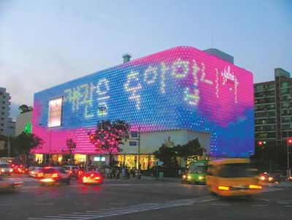

(شكل 13)

کار این ساختمان بتنی متعلق به دهه 1970 که سبک معماری آن را نمیتوان در یکی از طبقهبندیهای مشخص جای داد، پشت لایهای متشکل از 4330 دیسک شیشهای یخزده که با همین تعداد LED پوشش داده شده، پنهان گشته است. هر دیسک همچون یک پیکسل بسیار بزرگ عمل میکند و در نتیجه ساختمان به یک صفحه نمایش بزرگ تبدیل میشود.
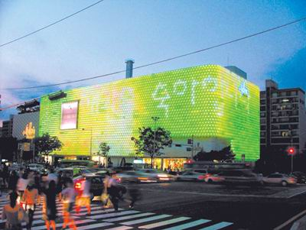
(شكل 14)
فلورسنتهای RGB از گذشته منبع نور مناسب برای ایجاد جلوههای تغییر رنگ بودهاند و هنوز هم در برخی پروژهها همچون نمای برج 41 طبقه در بن آلمان که در سال 2003 توسط Helmut Jahn طراحی شده است، با نتایج بسیار موفقیتآمیز مورد استفاده قرار میگیرند. با این وجود، طراحان زیادی همچون Darren Nolan، معمار شرکت Peter Marino + Associates، که اخیراً طراحی و اجرای یک ساختمان هشتطبقه برای Chanel را در توکیو به پایان رسانده است، از LEDها برای نورپردازی نمای ساختمانهایشان استفاده میکنند. Nolan در این خصوص میگوید: «ما مقایسههایی میان فلورسنت و LEDها انجام دادیم و در نهایت توجه به نتایج این مقایسهها در مقولاتی همچون قابلیت نگهداری، میزان تولید گرما و ثبات دمای رنگ، ما را متقاعد ساخت که از فناوری جدید استفاده کنیم.» یکی دیگر از قابلیتهای LEDها که معماران را به استفاده از آنها ترغیب میکند، این است که LEDها میتوانند در نماهای مدرنیستی مرکب از شیشه و فلز جاسازی شوند و این امکان را بوجود بیاورند که طرح نورپردازی ساختمان در هر شب تغییر کند. با اینکه هزینههای اولیه LEDها بیشتر است، اما به گفته Nolan، معماران به این نتیجه رسیدهاند که LEDها در درازمدت، به لحاظ اقتصادی باصرفهتر هستند.
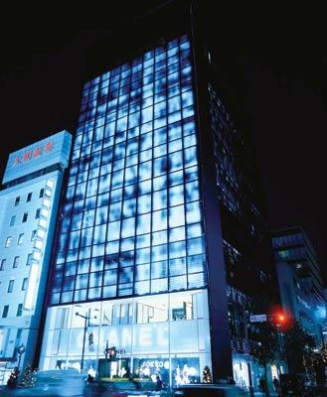
(شكل 15)

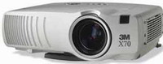
projector

(Digital light processing) DLP
به عنوان يکی از عناصر بسيار مهم در زمينه سمعی بصری، دستگاهی است که به طور همزمان به کامپيوتر، ويدئو، دوربين فيلمبرداری، تلويزيون، دستگاههای نمايش VCDو DVD ، بلندگو، ميکروفن و ساير سيستمهای صوتی و تصويری ارتباط يافته و تصاوير آنها را به صورت بزرگ بر ديوار يا پرده منعکس می سازد.
دستگاه ويدئو پروژکتور عمدتاً با شاخص های خاصی شناخته می شود که هر يک از آنها در نوع خود دارای اهميت ويژه ای است. برای انتخاب يک دستگاه ويدئو پروژکتور می بايد همواره به دنبال يافتن آيتم هايی باشيم که ذيلاً ذکر شده است.
ساختار دستگاه Construction : عبارت است از سيستم اصلی و قلب دستگاه که در واقع يک مبدل انرژی الکتريکی به نورانی است. در اين مبدل سيگنالهای الکتريکی دريافت شده به سيگنالهای نوری در طيف طول موجهای مرئی و طبعا ً تصويری بدل شده و از طريق يک صفحه نمايش قابل رويت می گردند.
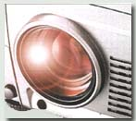
اندازه تصوير آن به دليل وجود يک لنز در آستانه دستگاه به تصوير بزرگتری بر پرده نمايش تبديل می شود. ساختار صفحه نمايش ذکر شده گونه های متفاوتی دارد که دو نوع عمده و اصلا آن به شرح ذيل است:

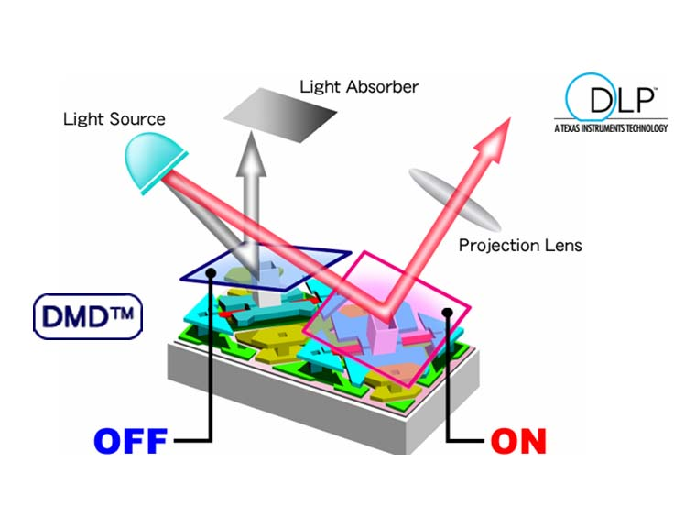

(شكل 16)
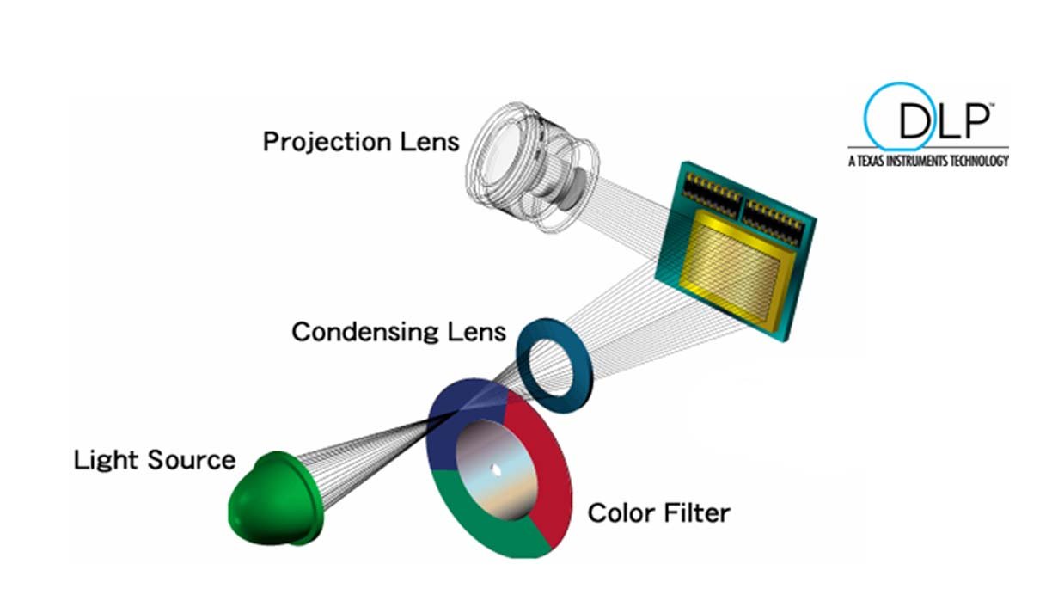
1) سيستم (Digital Light Processing) که در آن از ميليونها آينه بسيار کوچک در بخش اصلی و صفحه نمايش دستگاه استفاده می شود.

2) سيستم (Liquid Crystal Display) LCD که در آن از شيوه
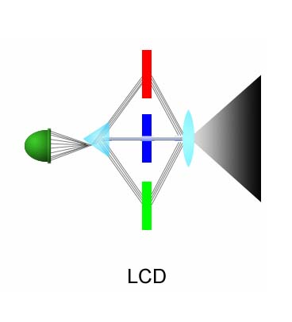
معمول ساخت صفحات نمايش و در برخی از آنها از ترانزيستورهای نوع Thin Film استفاده شده است.

(شكل 17)
3) ميزان درخشش Brightness: که بر حسب ANSI Lumen بيان شده و در واقع هر چه بيشتر باشد دليل بيشتر بودن ميزان درخشش تصوير دستگاه است.
4) ميزان دقت Resolution : که ضمن بيان ميزان دقت دستگاه، نشان می دهد که دستگاه با چه نوع کامپيوترهايی و با چه دقتی قابل انطباق است. واحد دقت دستگاههای ويدئو پروژکتور همان واحد دقت دستگاههای کامپيوتر يعنی تعداد عنصر نوری (Pixel) قرار گرفته در سطح صفحه نمايش دستگاه است که به صورت:
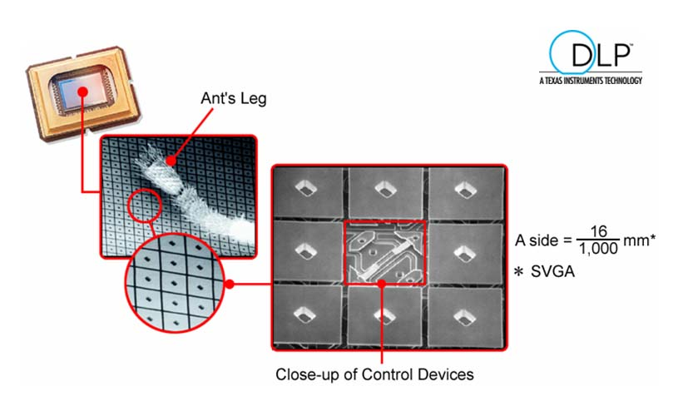
VGA 480*640 - SVGA 600*800 - XGA 768* 1024 - SXGA 1024*1280 بيان می شود.

(شكل 18)
معمولا دقت کامپيوتری که می بايد به دستگاه ويدئو پروژکتور ارتباط يابد، می بايد برابر با دقت آن و يا از آن کمتر باشد. در اين حالت دقت شود که حالت نرمال دستگاه ويدئو پروژکتور با حالت فشرده آن (Compress) متفاوت بوده و همه دستگاههای ويدئو پروژکتور در حالت فشرده دارای ميزان دقت بالاتری هستند.
5) اندازه تصوير Max. Image Size : يکی از پارامترهای با اهميت در اين دستگاهها اندازه تصوير بدست آمده است که معمولا مانند ساير سيستمهای تصويری برحسب اندازه قطر صفحه نمايش و در بسياری ازموارد بصورت اينچ بيان می شود
6 ) عمر لامپ Lamp life : عمر لامپ يکی از ويژگيهای مهم دستگاه است که بر حسب ساعت بيان می شود و البته می بايد در نظر گرفت که بدليل گران بودن بهای لامپ دستگاه می بايد در عمر لامپ سيستم خريداری شده دقت نمود. بعضاً ديده شده که در خريد يک دستگاه به لحاظ گران بودن بهای لامپ و يا عمر کم آن، اشتباه بزرگی صورت گرفته است
7) وزن دستگاه Weight : در دستگاههای ويدئو پروژکتور ، وزن دستگاه يکی از پارامترهای مهم می باشد، چرا که هر چه وزن کمتر باشد نشان دهنده وجود تکنولوژی جديدتری در ساخت کالای عرضه شده است. در تحولات عميق اين دستگاه وزن آن از حدود 25 کيلوگرم در چند سال قبل به کمتر از 2 کيلوگرم در شرايط فعلی کاهش يافته است که خود بيانگر سير تحولات سريع آن است.

تفاوت های سیستمLCD و DLP از لحاظ کیفیت و کنتراست رنگ:
- تفاوت سیستم رنگی از نظر کیفیت و هماهنگی رنگ ها
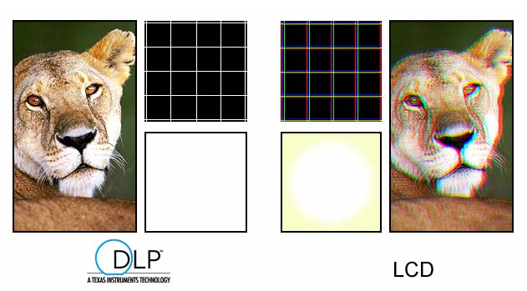

(شكل19)

2) تفاوت بین کنتراست رنگی
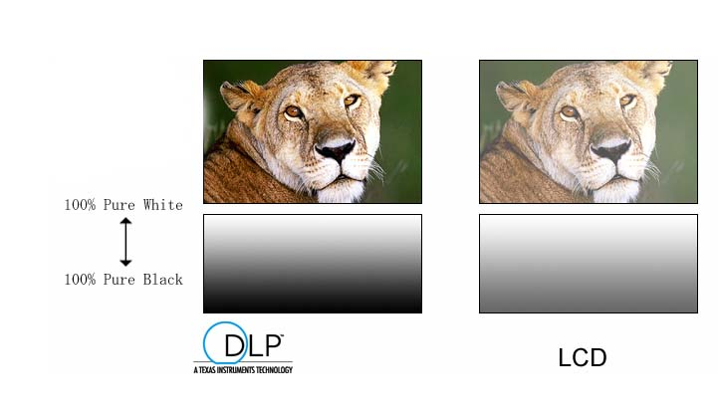

(شكل 20)
3) لایه های ساختاری اصلی قابل توجه:
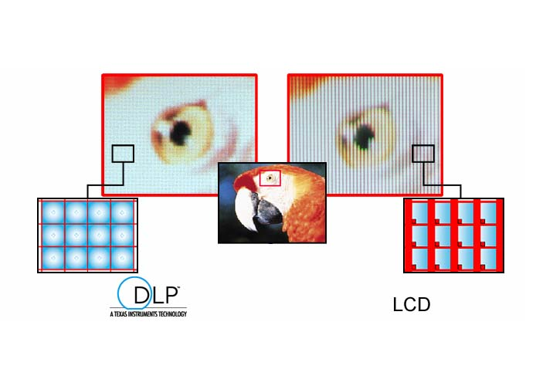

(شكل 21)
جایگاه سیستم DLP در تبلیغات:
به علت قابلیت اتصال به کامپیوتر، اور هدو... میتوان از آن برای تصاویر پویا ، ثابت، و تقریبا برای نمایش تمامی عناصر بصری استفاده نمود در اطاق های کنفرانس، برای طراحی و نور پردازی داخلی و خارجی ساختمان ها و....
در شکل های زیر نمونه هایی از کاربرد DLPرا می بینید:
استفاده در اطاق های کنفرانس و قابلیت اتصال به کامپیوتر
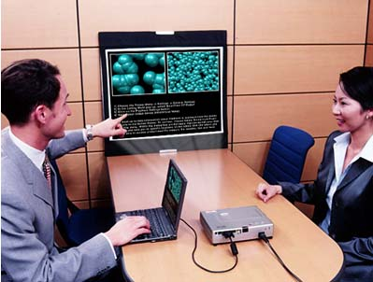

(شكل 22)

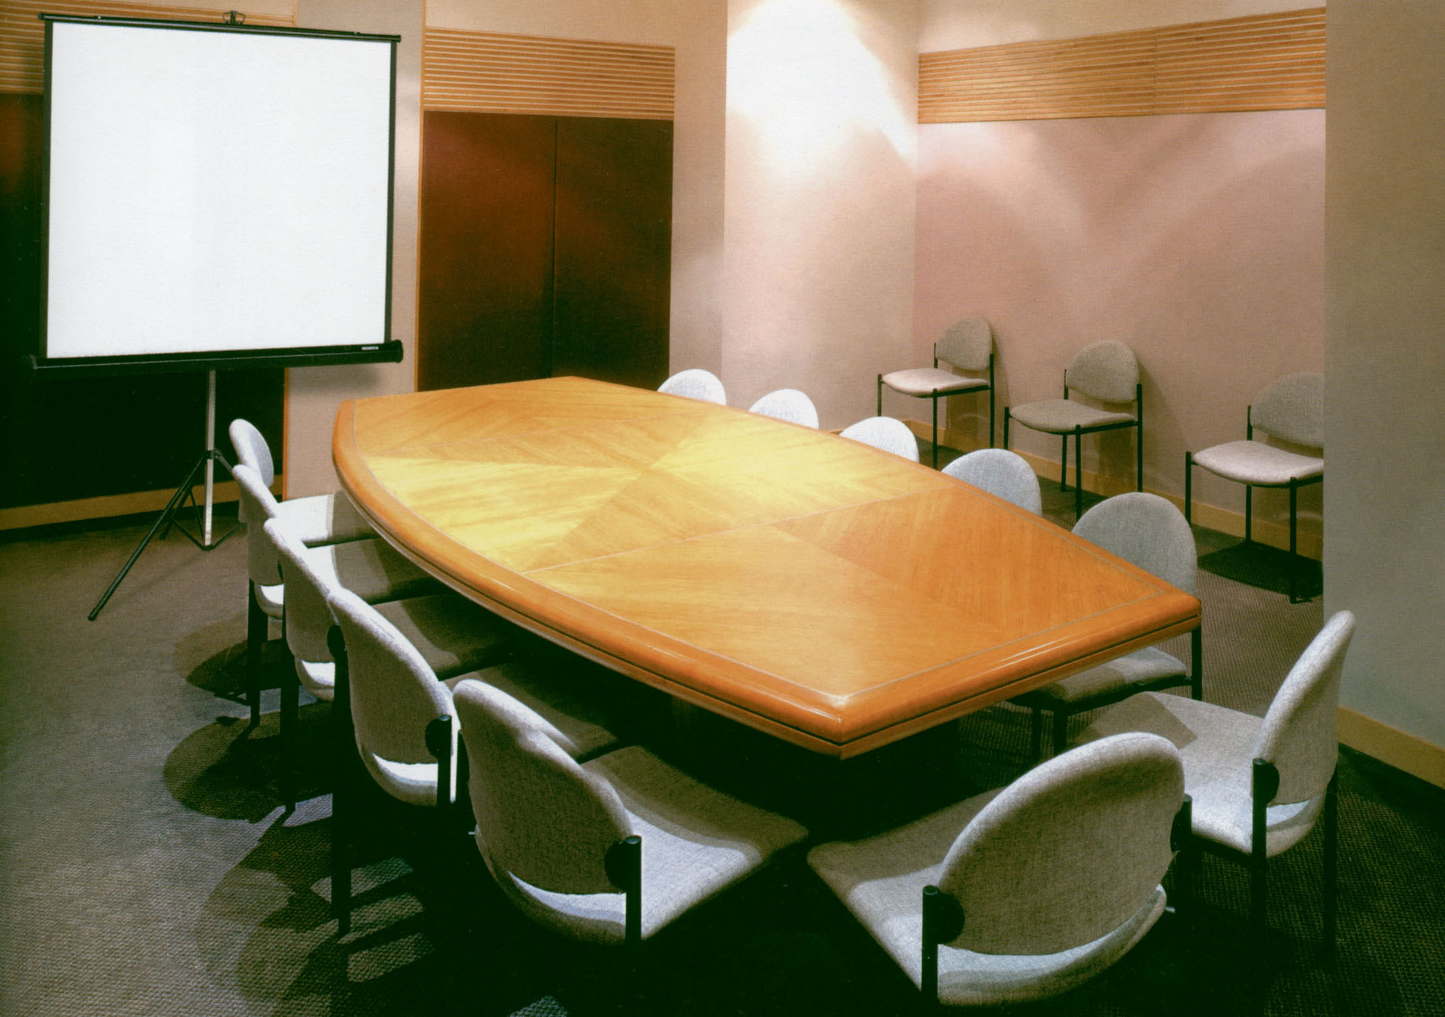
(شكل23)

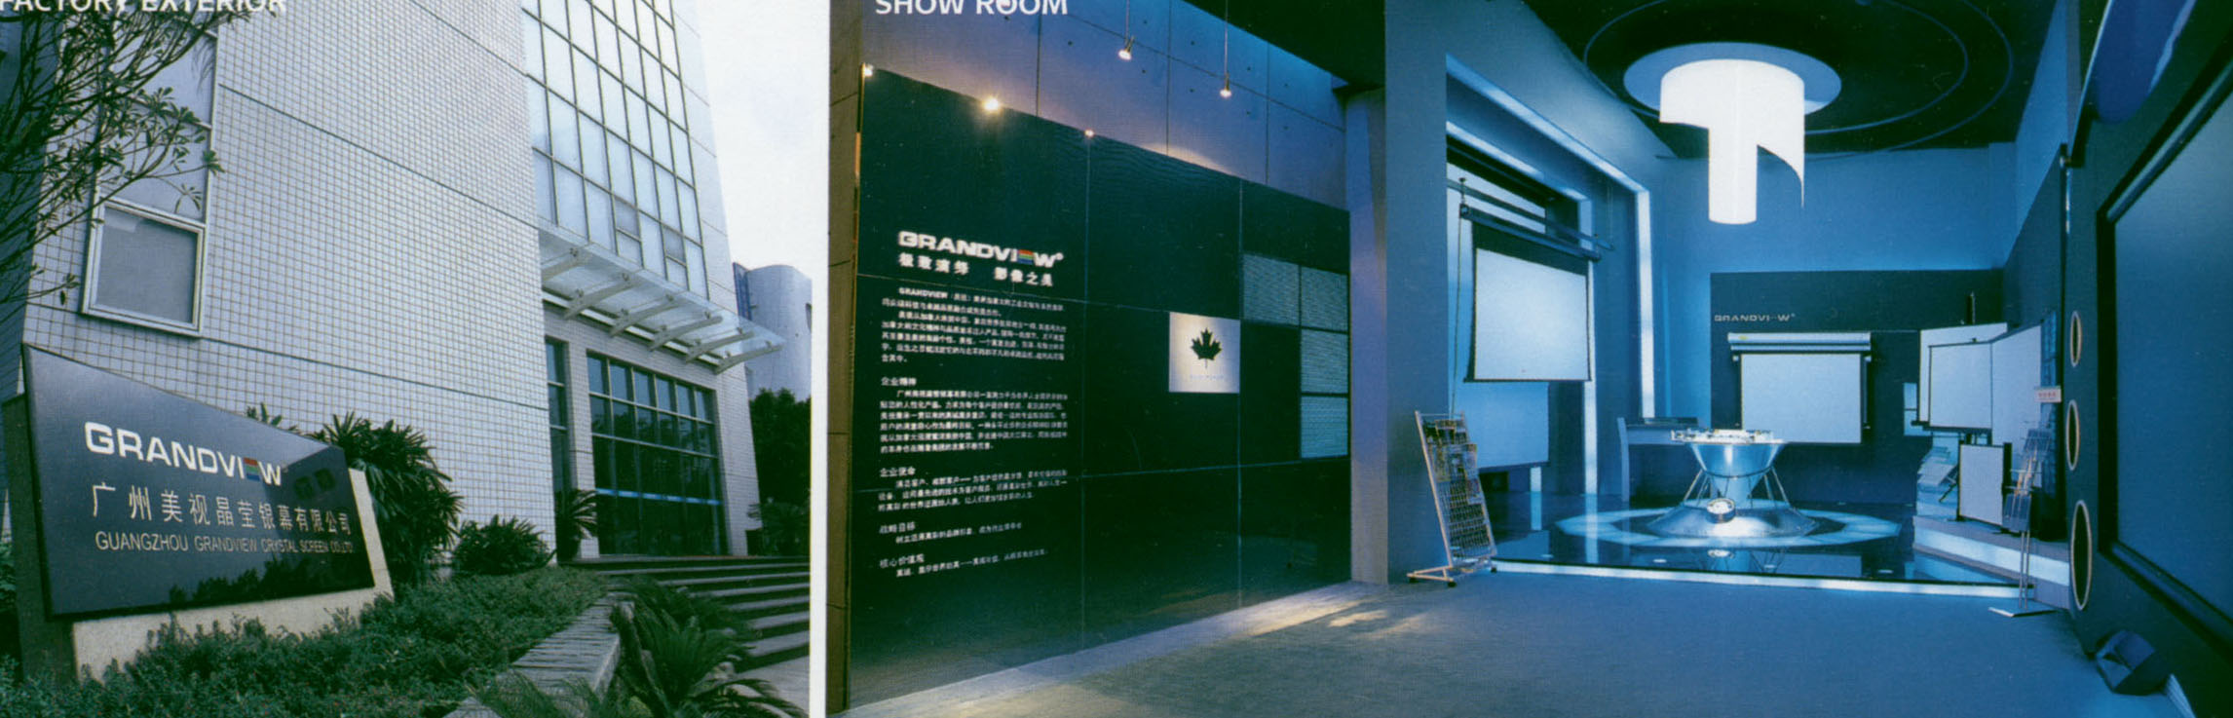
استفاده در نمای ورودی و داخلی ساختمان (شكل24)

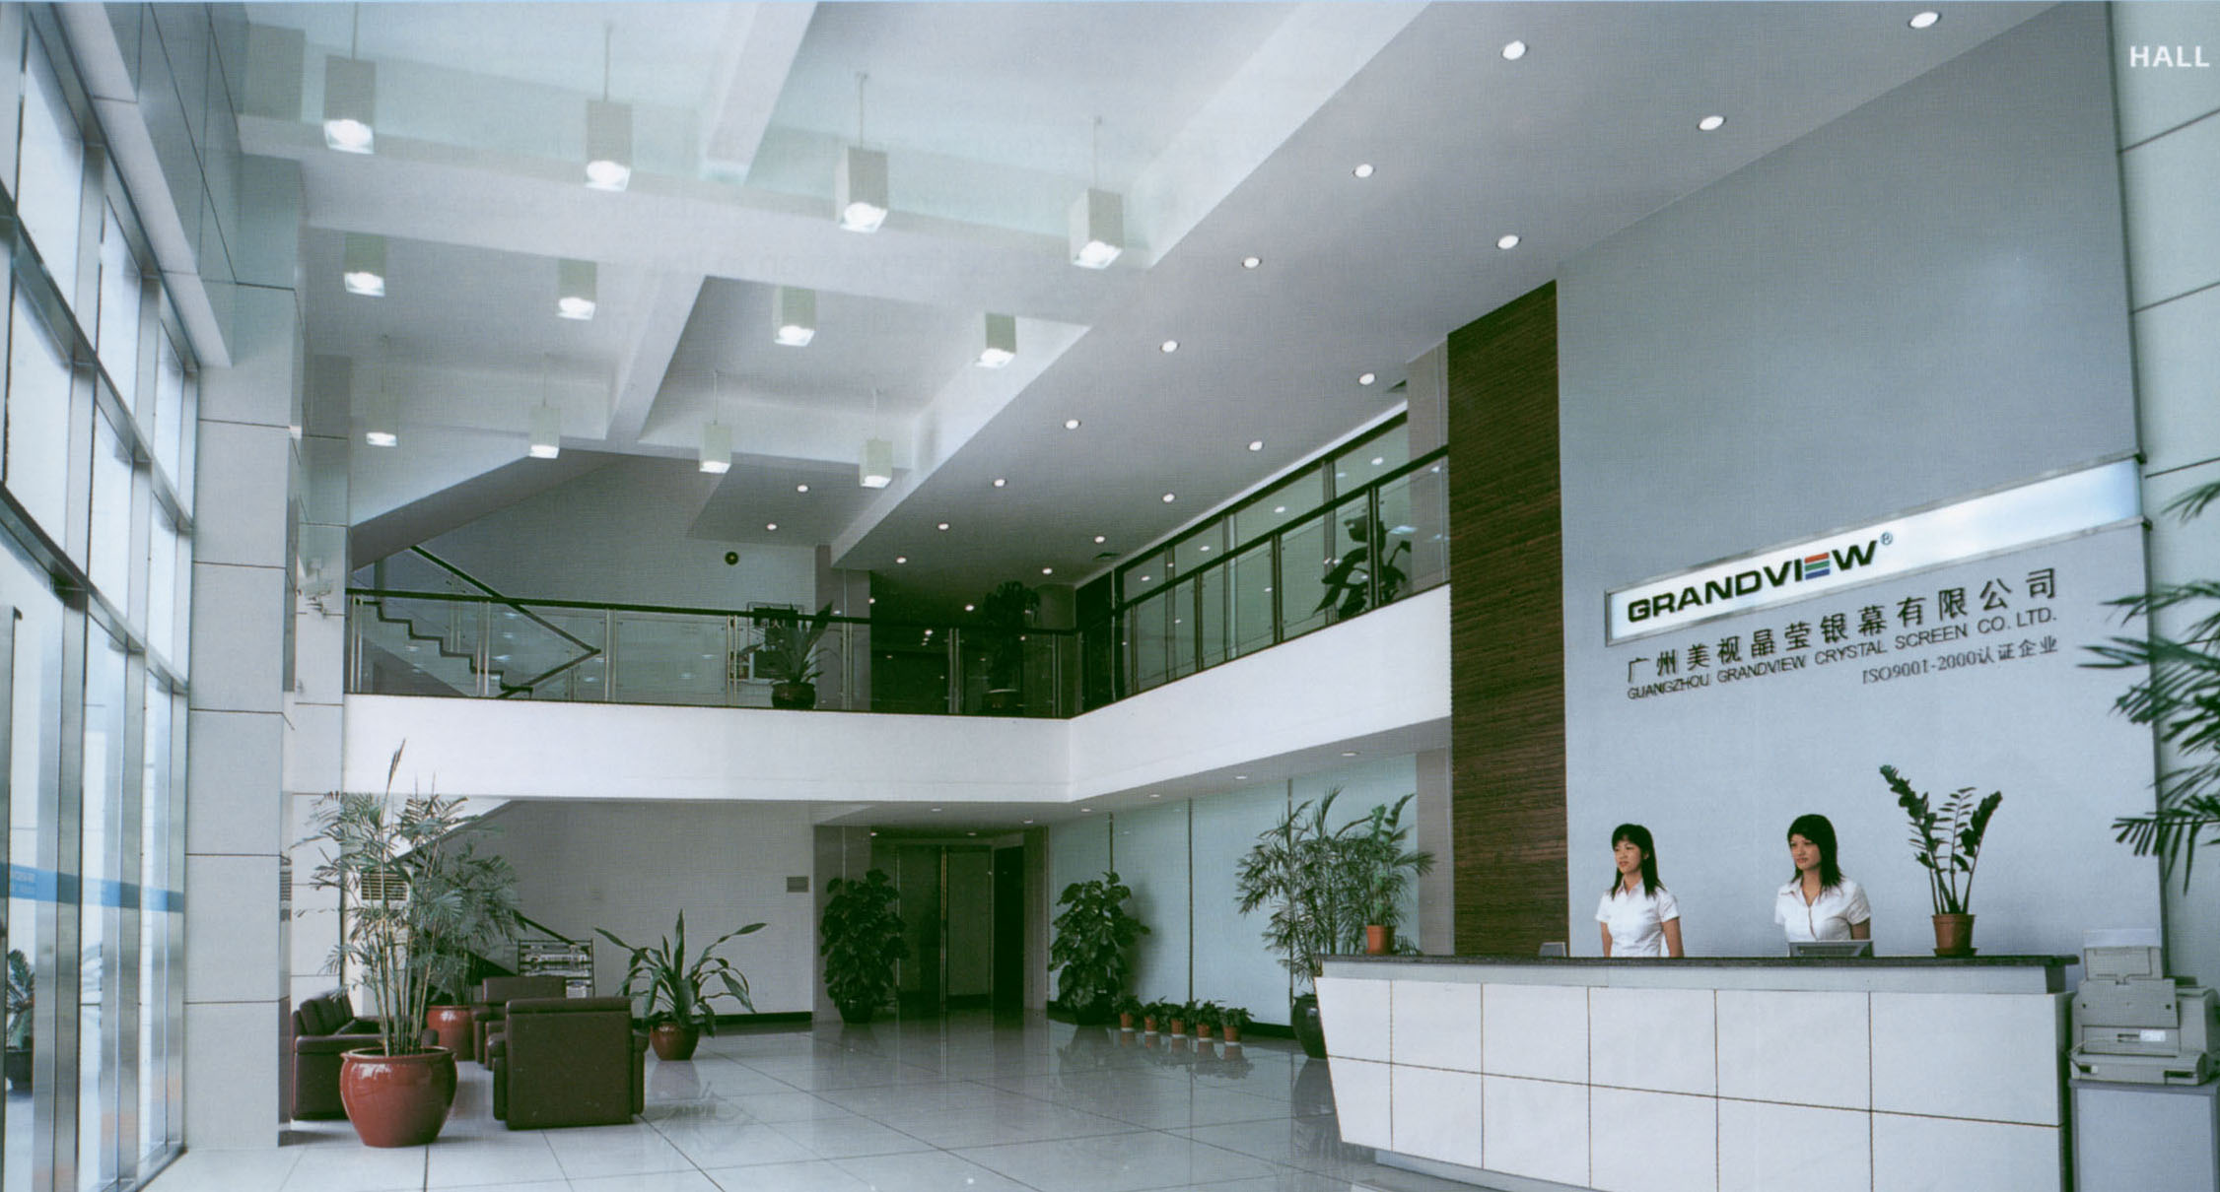

(شكل 25)

نتيجه گيري و پيشنهادات

نتيجه گيري و پيشنهادات
دانستيم كه نور منبع اصلي حجم است، به طوري كه مي توان سطوح يك بعدي را به وسيله نور سه بعدي كرد و تاثير آن را بر روي سطوح مختلف بررسي كرديم.
نور به عنوان يكي از مهم ترين عناصر ميتواند بر روي جسم و فكر انسان تاثير گذار باشد.
زيبايي يك اثر از تركيب عناصر مختلف شكل گرفته است،كه نور مي تواند عامل مهمي در زيبايي يك اثر باشد.
نور باعث شناخت و رويت اجسام در طبيعت مي گردد. نوري كه مدل در يافت مي كند به ما مي گويد كه از شكل هاي تخت درست شده است، يا منحني ، كروي.
نور تمام ويژگي هاي فيزيكي را براي ما آشكار مي سازد، و بسته به اينكه نور تابيده شده به مدل تند ،قوي درخشان ،نرم،يا سر دست ميتواند شادي ،غم ،نارامي ،و ارامش و ساير حالات را بيان كند.
امروزه از منابع نور مصنوعي براي نور پردازي استفاده ميشود و از انواع لامپها براي اين امر استفاده ميشود .
در عصر حاضر علاوه بر استفاده از تجهيزات ساده نور پردازي استفاده از سيستم هاي LED،LCD،DLP، براي نور پردازي استفاده ميشود اين دستگاه ها علاوه بر نور پردازي ميتوانند به طور همزمان به كامپيوتر ارتباط يافته و با برنامه حساب شده عمل نمايند .
در تبليغات اين سيسنم ها جايگاه خاصي يافته اند به طوري جدا كردن آنها از تبليغات محيطي غير قابل تصور است.
امروزه بايد طراحان ما اطلاعات در مورد اين وسايل و تجهيزات داشته باشند ولي متاسفانه پژوهش هاي زيادي در اين زمينه به عمل نيامده است در صورتي كه نور در گرافيك مي تواند عامل مهمي در اين زمينه باشد.
گرافيكهاي پويا مي تواند تأثير زيادي بر روي مخاطب و بيننده داشته باشد، سيستمهاي Dlp قابل اتصال به سيستمهاي صوتي نيز مي باشد. و مي تواند صوت به كمك عامل بصري بيايد. باشد كه اين تحقيق در اين زمينه اثر گذار باشد.

منابع و ماخذ

منابع و مأخذ
خوزه پارامون- ترجمه: ع، شروه. نور و سايه- انتشارات يساولي- 1383
www.adaafzar.com
www.alibaba.com
www.barayand.com
www.aruna.r
www.daneshnameh.rosh.ir
www.database.irandoc.ir
www.forum.widel.com
www.howell-lighting.com
www.istgah.com
www.iran-ava.com
www.ircert.com
www.web.info.com
www.theledlight.com
www.ghafaseh.com
www.khareed.com
www.ketabkhaneh.i8.com
www.packplace.com
www.presentersuniversity.com
www.manakavirco.com
www.wisegeak.com

